YWVOB会 会報 No.70
横浜国立大学ワンダーフォーゲル部OB会
苗名小屋建設50周年記念行事特集号
http://ywvob.com/ 2018年12月16日発行

～ 70号の目次 ～

・YWVOB会長ご挨拶・・・・・・・・・1
・2019年度OB総会報告・・・・・・・2
総会報告
役員一覧、予算
・決算、監査報告書・・・・・・・・・・・6
・OB会員近況報告・・・・・・・・・・・9
・苗名小屋建設50周年記念行事報告・・13
・第53B回OB山行（妙高山）報告・・14
・2018年第4回役員会報告・・・・・16
・2019年OB山行予定・・・・・・・・17

・第54回OB山行（百蔵山）案内・・・・18
・苗名小屋便り・・・・・・・・・・・・19
・第30回シニアOBの集い報告・・・・・20
・自由投稿①送り狼、復活か？・・・・・・23
・自由投稿②2018年夏 伯耆大山の旅・・24
・自由投稿③「360°に広がる名峰のパノラマ！｣ ～茅ヶ岳～に登ってきました！・・27
・YWV部長先生交代のご報告・・・・・・28
・現役部員の活動紹介・・・・・・・・・・30
・観天望記（編集委員会から）・・・・・・31

■ ＹＷＶＯＢ会長ご挨拶
会長 西田雅典（20期）

今年もあと残すところ半月となりました。大雪、草津白根山の噴火で始まり、西日本豪雨、大阪地震、台風21号・24号、酷暑、北海道地震が発生するなど、今年は本当に天災、異常気象の年でした。一説には戌年は滅の時に繋がり災害が多いとか。
オニが笑いますが、来年2019年は亥年で5月からは新元号になるエポック年です。亥＝猪は、無病息災、勇気、田の神、作物の神という意味があるとのこと。穏やかでいい年になることを期待したいものです。
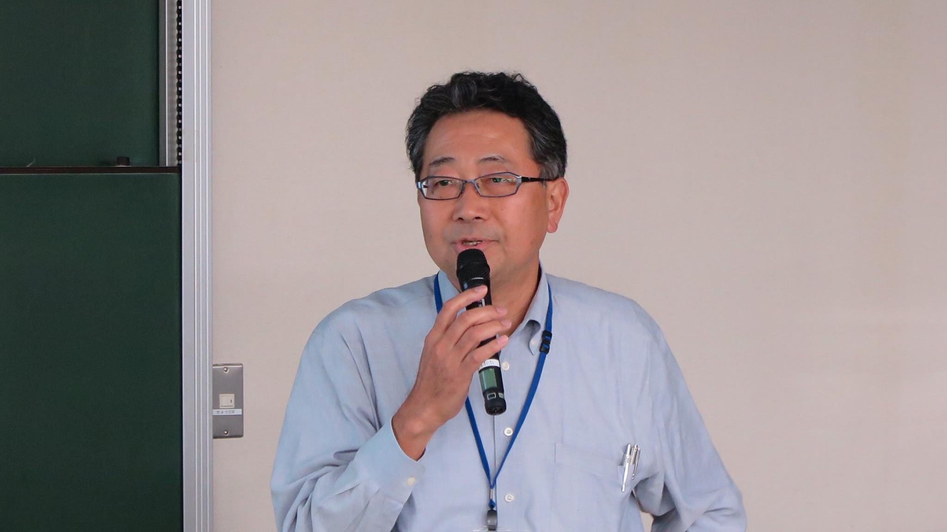
苗名小屋建設50周年記念行事は44人のワンゲルＯＢとご家族、現役の仲間が集結し、大変な盛り上がりでした。妙高山行はコースタイムも標準以下でピストンし、まさに台風25号を吹き飛ばすような勢いでした。ワンゲルはホントに凄いですね。
来年もＯＢ会活動への皆様のご参加とご協力を引き続きよろしくお願いします。来年もよい年になること、また皆さまとご家族のご健勝をお祈りします。

■ 2019年度OB総会報告
総務委員長 山川 隆（12期）
総務副委員長 木村真行（23期）

横国Day（ ホームカミングデー）が異例の9月開催となったため、総会もそれに合わせて年度終了前の9月29日に開催となりました。しかし、横国Dayの制限が緩和され、実行委員会にご高配いただき、ＯＢ総会をメイン講演と重なる時間に開催することが出来ました。また、総会とは直接関係ありませんが、この日、ワンゲルＯＢ会が2年ぶりに横国Day交流会において「みはるかす」斉唱のリードの役割を果たしました。以下、2019年度総会についてご報告します。

1) 日 時：2018年9月29日（土）14:00～15:00
2) 場 所：常盤台キャンパス 教育文化センター中会議室
3) 出席者：39名 期（人数）
1期（1）、2期（1）、3期（1）、4期（1）、8期（1）、9期（1）、10期（1）、12期（2）、15期（1）、
17期（3）、18期（3）、19期（3）、20期（3）、21期（3）、22期（1）、23期（3）、25期（1）、27期（1）、
28期（1）、29期（1）、34期（1）
（上ノ山先生（前部長）、河端先生（新部長）、現役 小山、長島、林） 総計 39名
4) 総会の成立
ＯＢ会全57期中、出席21期、委任15期（委任状が提出された期の内、出席者があった期を除く）、
計
36期で総会は成立しました。
（委任状の期：5, 6, 7, 11, 13, 14, 16, 24, 26, 30, 35, 36, 46, 48, 56期）

5) 議事
山川総務委員長の開会宣言の後、白木幹事長が議長に、木村総務副委員長が書記に指名され、以下の議事を行ないました。

◇会長挨拶（骨子）
今年は横国Dayの都合で、異例の9月開催となった。議題は通常議題のみだが、次週小屋50周年記念行事を控えている。企画展が無くなった昨年以降、総会参加者が減少。来年度は盛り返し50名を目指したい。

◇上ノ山 先生 YWV部長退任のご挨拶、河端 先生 同就任のご挨拶

◇議案審議
議案1： 2018年度活動実績、2019年度活動計画案報告
西田会長から報告があり、満場一致で承認されました。要旨は下記の通りです。
＜全体概要＞
（活動報告） ・メルマガ発行は9月で113号に。
・7月11日 現役夏合宿壮行会を開催、またLINEにより、ＯＢ＝現役連絡網を開設し、現役との関係深化を図った。
・個人情報管理方針を会則に明記。
・学長室とのコンタクト（横国Day関係、卒業生ＨＰ掲載)を行っている。
（活動計画） ・メルマガの継続。活用、工夫を継続。
・苗名小屋建設50周年記念行事と懇親会を実施。
・OB会事項決定方法の見直し、期別幹事・名簿管理システムの再構築。
・現役との関係の更なる深化を図る(ＯＢ会活動説明等）。

＜各委員長からの活動補足＞
（ＯＢ小屋委員会）
・小屋50周年記念行事には、上ノ山先生を含め、参加予定者45名。
・今年は雪が多く雪下ろしの懸念があったが、里雪で心配されたほどではなかった。
・現役含め冬季利用者が多く、助かった。現役の利用が増えているのが良い傾向。
・今後の課題は、雪下ろしと現役利用のサポート。
（ＯＢ山行委員会）
・2018年度実績
第51回 ：1月20日 高川山、参加者26名
第52回 ：5月19日 櫛形山、参加者28名
第53-A回 ：9月29日 谷川岳、雷雨予報のため中止
・2019年度計画
第53-B回 ：10月7日 妙高山、苗名小屋建設50周年記念山行
第54回 ：1月19日 百蔵山、中央線猿橋駅に集合
第55回 ：5月18日 棒折山、下山後は温泉があります
第56回 ：10月5日 谷川岳、紅葉と温泉を楽しみに

議案2： 2018年度決算実績と2019年度予算案
仮決算書（松本会計幹事(29)より報告)を満場一致で承認。
今後、9月30日付で本決算を行い、監査役監査を受け、役員会にて承認後、会報70号で報告予定である旨補足。監査役報告（白須監査役(17))は仮決算の為、本日は省略する。

議案3： 役員改選
以下の改選が満場一致で承認されました。
特別決議：
会計幹事 【再任】吉野 大次郎(2) 、松本 和之(29)
総務副委員長 【就任】古川 圭一(25)
ＯＢ山行副委員長 【退任】小浜 一好(17) 【就任】磯尾 典男(19)
部史編纂委員長 【退任】山下 暁(17) 【就任】木村 善行(17)
顧問 【就任】嘉納 秀明(1)、吉野 大次郎(2) 、鈴木 弥栄男(9)
通常決議：
総務委員 【退任】古川 圭一(25) 【退任】吉田 豊(23)
ＯＢ山行委員 【退任】磯尾 典男(19) 【就任】小浜 一好(17)
部史編纂委員 【退任】木村 善行(17) 【就任】山下 暁(17)

議案4： 報告事項
新入会員の報告 22期舟本氏、59期小山氏
退会の報告 6期石井氏、9期寺本氏
現役からの活動報告
現役長島主将から以下の活動報告が行われました。
現在在籍部員は59～62期で、46名 女子11名。
本年度は下記を実施した。
新人歓迎（BBQ、高尾山等）
新人錬成（奥多摩、南八ヶ岳）
夏合宿 （北海道 大雪山系、1年生は参加なし、天候に恵まれた）

総会は15時を以て閉会し、記念撮影を行いました。
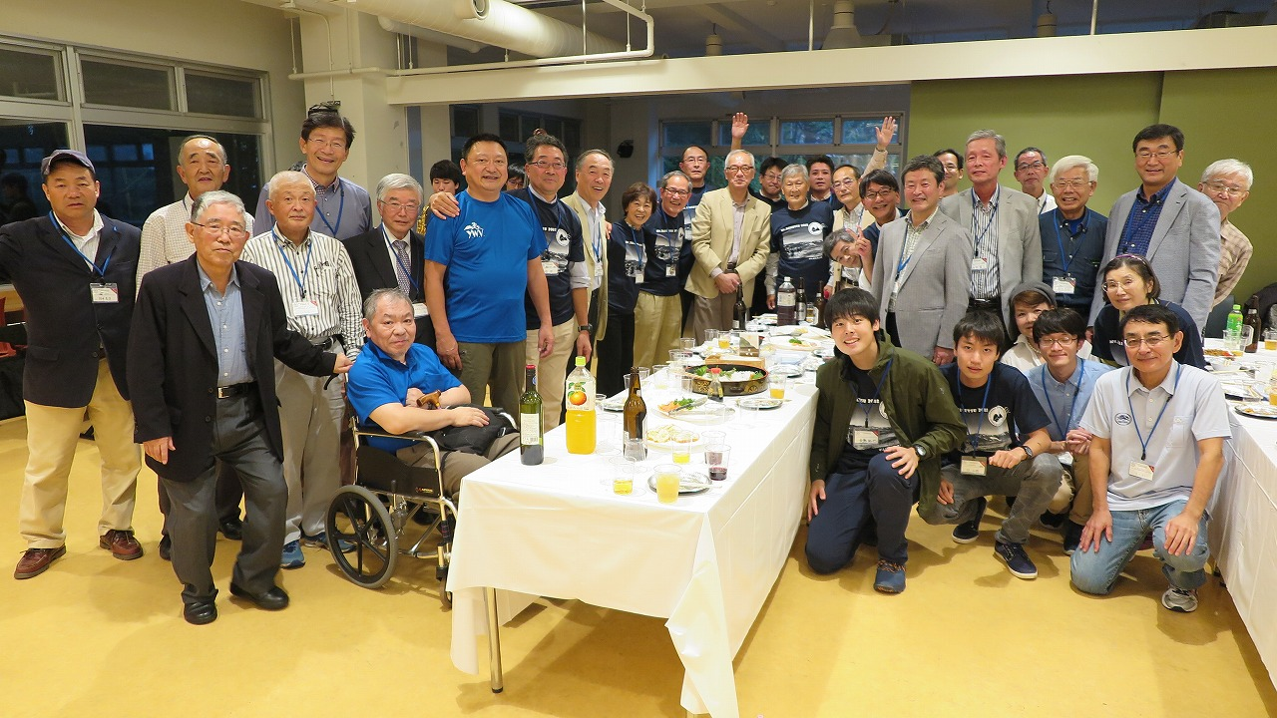
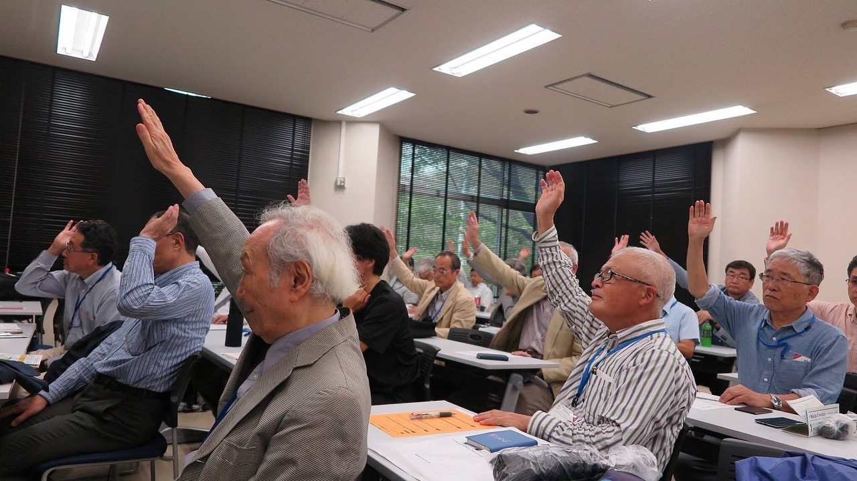
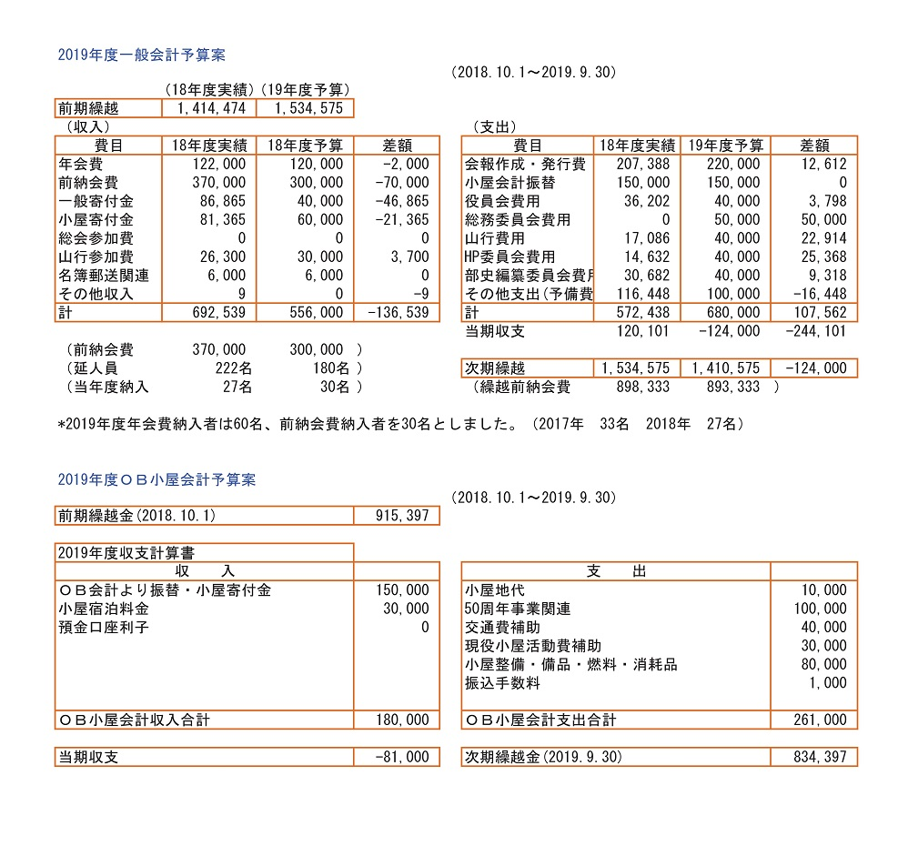
ＯＢ総会の風景
前述のＯＢ総会報告に述べられたように、ＯＢ総会が横国Dayに合わせて9月29日に開催されたため、
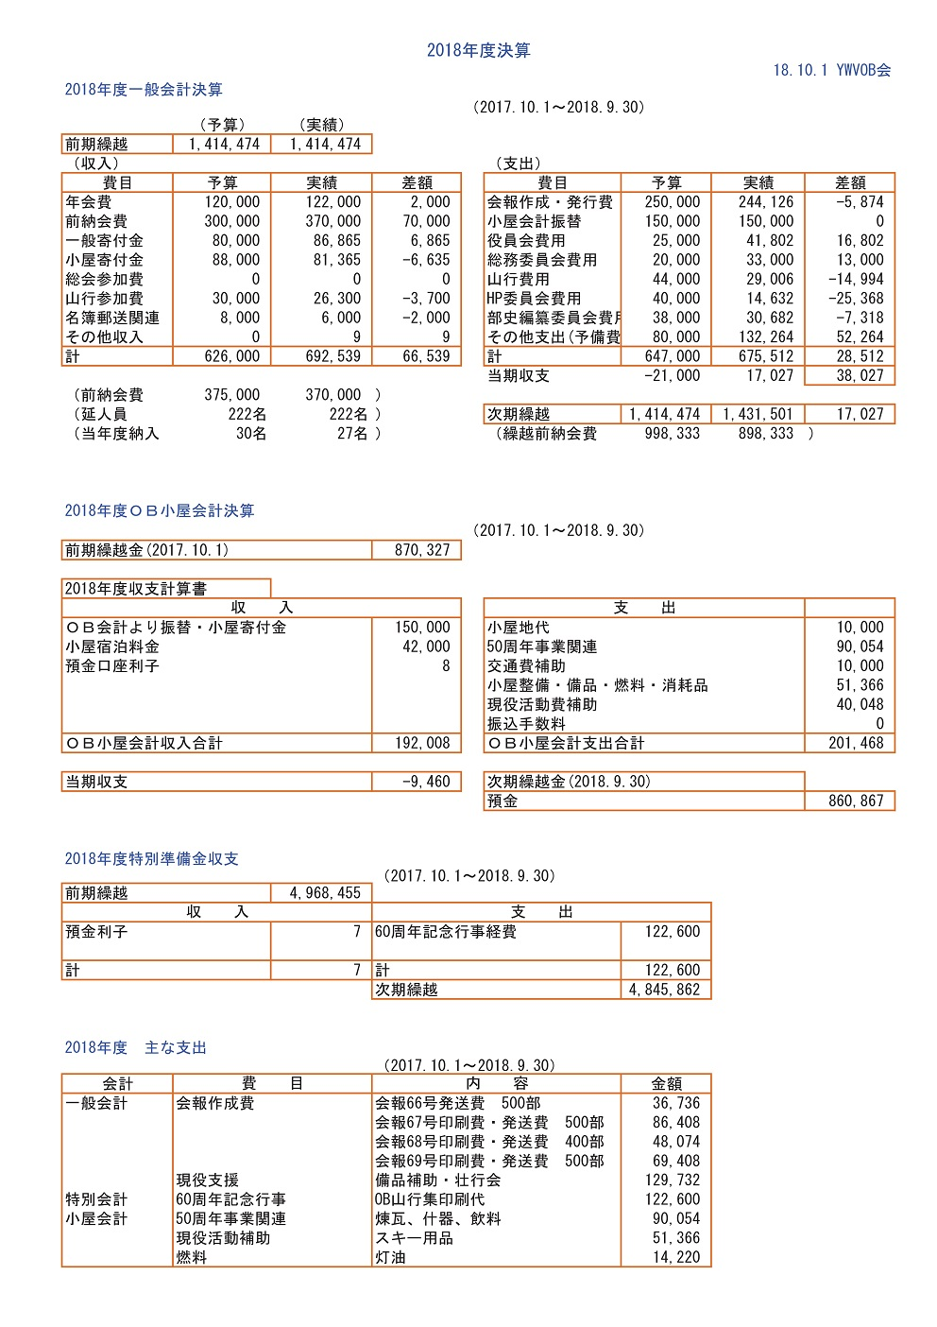
9月30日に終了する2018年度の本決算は本会報誌面にてご報告いたします。

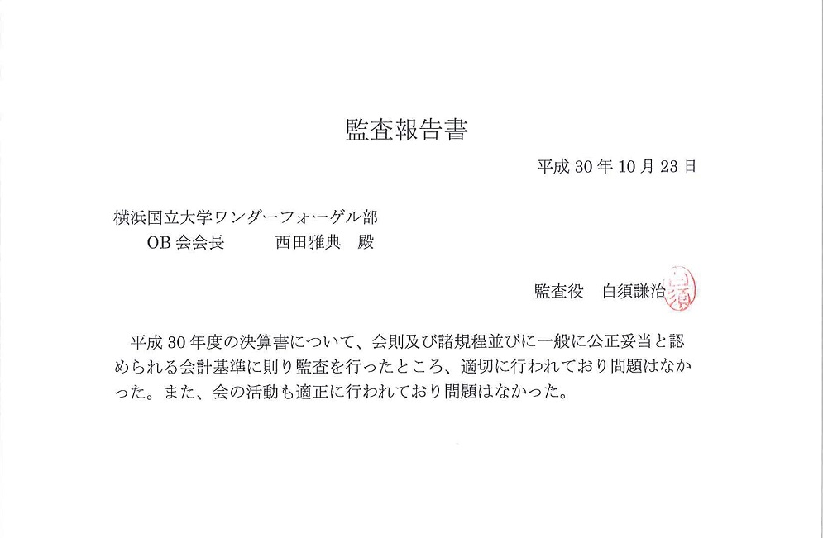
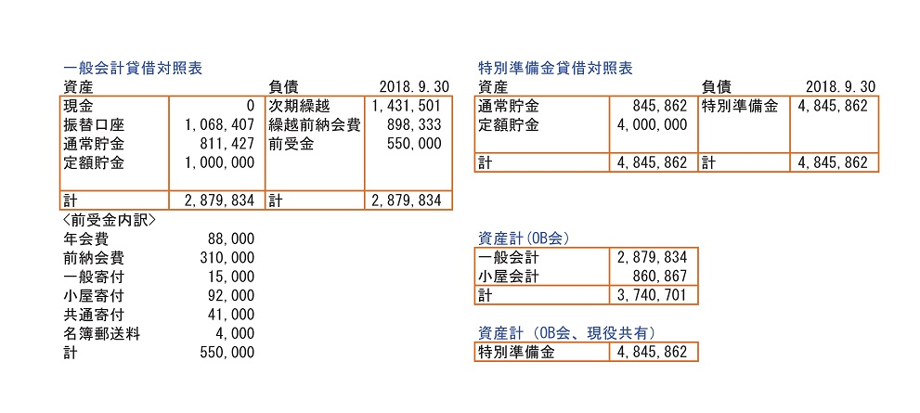

横国Day交流会の風景 ①
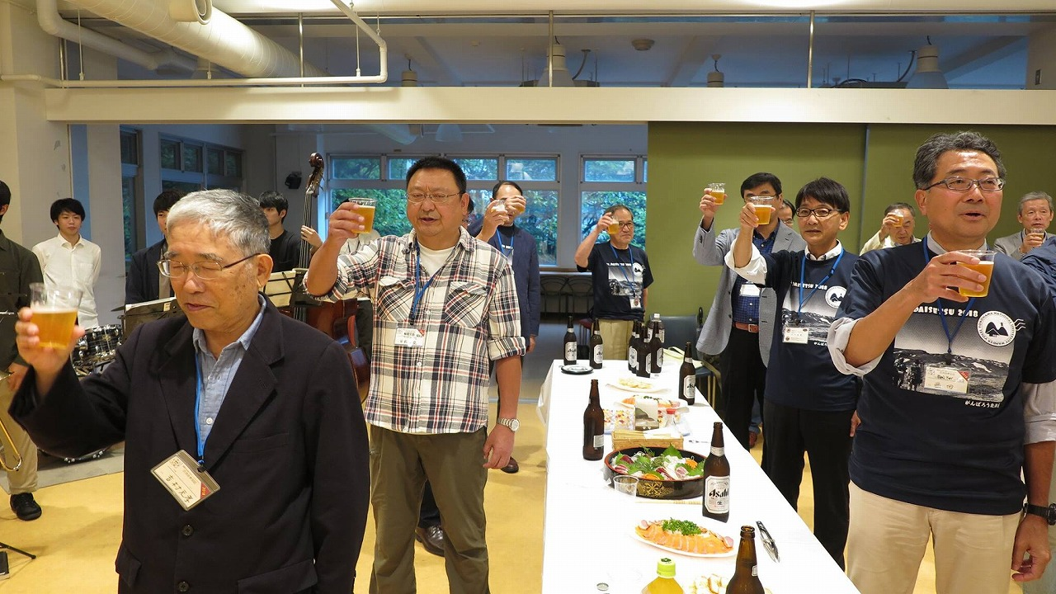

横国Dayのフィナーレ YWVOB会がリードする「みはるかす」斉唱
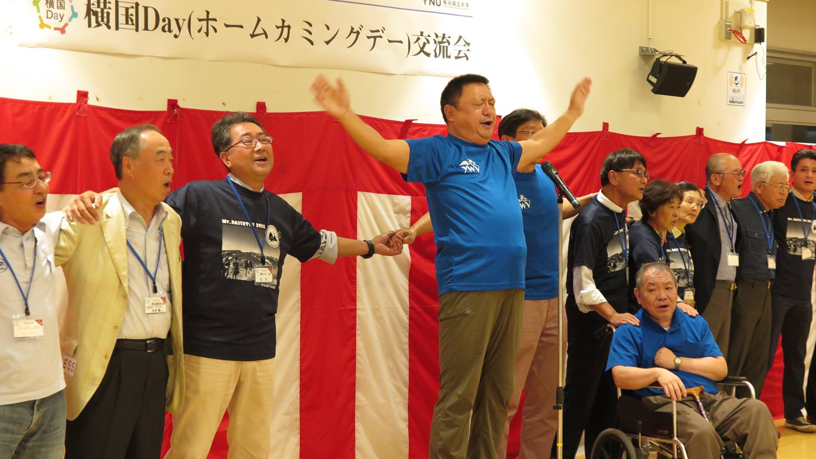

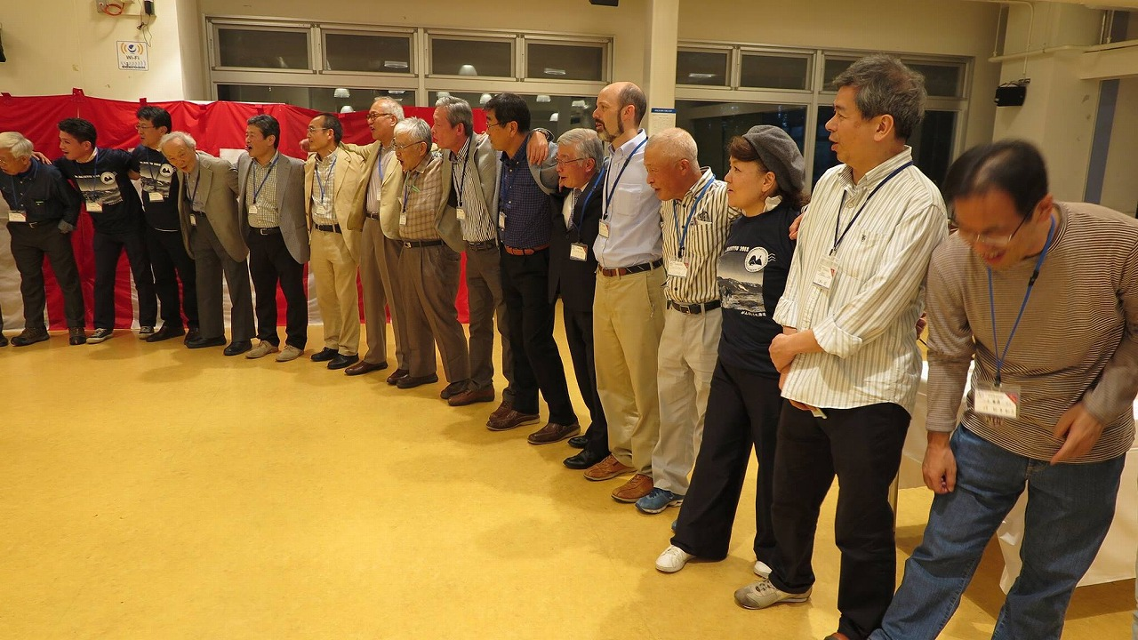
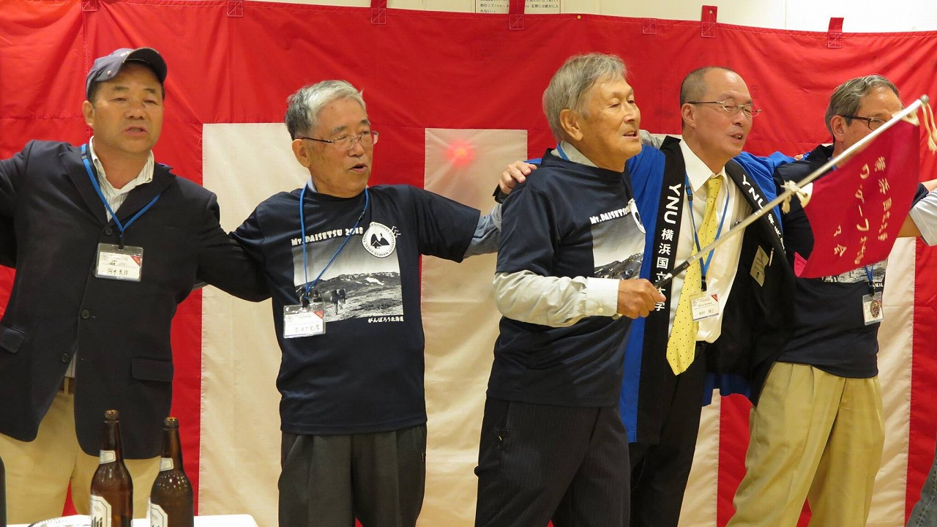
■ OB会員近況報告
総務副委員長 木村真行（23期）

期 |  | 氏名 |  |  | 近況報告（返信メールまたは葉書記載のメッセージ）
2 |  | 渡邉 一良 |  |  | 大腸がんが見つかり、半分生きていて半分死んでいる状況です。国大YWVOB会の皆様のご健康を祈っております。
3 |  | 栗田 武寿郎 |  |  | いつもありがとうございます。日々、子供の乳がんとの戦いが続いております。皆様も健康には十分ご注意されますように・・・。ありがとうございました。
4 |  | 谷上 俊三 |  |  | 今年は年頭から体調不良。毎年夏行っている北海道山旅どころか近隣の山へも全然登っていません。総会、欠席させてください。
4 |  | 郡司 直樹 |  |  | 近頃体力の衰えを感じる様になりＯＢ山行には参加できなくなりましたが、シニアＯＢ月例会には毎月参加していまして、9月は私の担当で北八ヶ岳へ行きます。
4 |  | 永田 明彦 |  |  | 仙台の永田です。いつも案内ありがとうございます。YWVOB会、トンとご無沙汰しています。山歩きは6年前で歩けなくなり、その後はほとんど山歩きはしていません。東北地方の温泉旅行だけはよくしています。
4 |  | 永田 多恵子(安部) |  |  | 夫と2人、整形外科のリハビリに通いながらもマイカーの旅を楽しんでいます。今年もフェリーで北海道10日間の旅の予定です。
4 |  | 谷 昭仁 |  |  | 小生元気で過ごしております旨、皆様によろしくお伝えいただければ幸甚です。
5 |  | 中村 栄子（須賀) |  |  | 平成30年4月9日 夫 中村義勝(5期）が永眠しました。二人で最後に登ったのは羽黒山の2,446段の石段でした。平成21年9月のことでした。
5 |  | 亀井 昭子（片野) |  |  | お世話になり有難うございます。昨年3月23日 夫 亀井良英（5期）が逝去いたしました。良英はワンゲルの一員として頑張っておりましたが、肺癌のため皆様にお礼申し上げる事も出来ず黄泉へ行きました。有難うございました。
6 |  | 江角 喜一 |  |  | 最近ひざ変形関節症とかで歩行にやや難儀しておりますが・・・。
6 |  | 密島 英二 |  |  | 認定ＮＰＯ法人「おもしろ科学たんけん工房」に所属して、子ども達に科学の楽しさを伝え、 若者の理科離れの抑制に少しでも貢献出来ればと、活動しています。
7 |  | 坪 亜起子 |  |  | 山だけでなく家の中でも転んでしまうくらい足が弱くなりました。それでも、地域の体操教室やコーラスや絵画などに参加してそれなりに楽しんでいます。10月の7期会には卒業50周年なので参加予定で楽しみにしています。
8 |  | 溝田 隆之 |  |  | シニアＯＢ山行で低山歩きを楽しんでいます。
8 |  | 綾部 和子（鈴木) |  |  | 最近は2000ｍ以上の山歩きを滅多にしなくなってきましたが、8月18、19日に娘一家、息子一家と一緒に尾瀬の至仏山を登ってきました。尾瀬ヶ原はサワギキョウ、イワショウブ、ミヤマワレモコウ、ミヤマアキノキリンソウ等が咲いていて秋が訪れていました。驚いたのはアブラガヤが多く繫茂していて（山ノ鼻付近ですが）池塘が減っていたことでした。6年前に連れてきた一番上の孫娘（当時は小3で現在中3）が「水がないね！」と叫んでいました。近年の気候変動は尾瀬にも影響を及ぼしているのでしょうか。至仏山は以前登った時よりも、夫の体調が悪く歳のせいもあって、ガイドブックのコースタイムを大幅にオーバーしてしまいましたが、6人の孫達（中3、中1、小6×2、小3×2）は元気で私達夫婦の荷物の一部を分担してくれました。（次ページに続く）
期 | 氏名 |  | 近況報告（返信メールまたは葉書記載のメッセージ）
（前ページの続き）
今まで（14年間）世話をしてきた孫達から「大丈夫？」と気遣われる立場となり、嬉しいような淋しいような心境を味わった家族登山となりました。
9 | 鈴木 弥栄男 |  | しゃがんで立ち上がるとき腕の力に頼らざるを得ず、脚力が落ちたなと思うし、登山中もバランス感覚が落ちたなど加齢が確実に進んでいるなと実感する現在です。でもISO審査員や種々の会合に参加し認知症が進まないようにブレインを鍛えている積りです。
10 | 山本 陽一 |  | 4月末に大水上山～平ヶ岳～尾瀬の踏破を試みましたが、敗退しました。来年は是非この区間を踏破して、上越国境全ルート踏破を果たしたいと思っています。三浦雄一郎の「私はなぜ80歳でエベレストを目指すのか」を読んで自らを鼓舞していますが、果たして体力・気力の衰えとの勝負に勝てるのか？その後、5月以降山から遠ざかっており、いささか欲求不満気味です。9月8日の谷川岳登山をきっかけにして復活します。
11 | 安藤 貞利 |  | 今年もモロッコに滞在中で、欠席します。7月帰国した際、山小屋に行きまして、13期竹村さんのグループにご一緒させていただき10年ぶりに妙高山に登りました。その後朝起きると左足の踵に突っ張りが出るようになり、トレーニングの必要性を感じています。
12 | 野口 章子（望月) |  | 元気に過ごしております。実家近くの安達太良山によく登りますが、最近若い登山者が増えてきました。
12 | 岩崎 敏昭 |  | ＯＢ山行も楽しみにしていますが、9月は、他の予定と重なりますので、欠席致します。皆様に、宜しくお伝えください。
15 | 岩船 芳人 |  | いまだフルタイムで勤務しています。おかげさまで健康で過ごしています。山には5年ほどご無沙汰しています。引き続きYWVOB会の盛況を祈っています。
15 | 萩生田 弘 |  | 今年度から金～日の3連休で、週4日勤務で働いています。体力面から今できることは、残念ながら働くことしか残っていませんでした。事務所まで車で20分、現地工事の職場なので年度末は人が少なく風邪が命に関わる現状では、条件が良いので継続して働くことにしました。昨年5月に病後1年で、雪の残る夢見平で山行にチャレンジしましたが、全く動けず、この1年ウォーキングで呼吸機能のリハビリを行ってきました。やっとこの5月から房総の山歩きを始めました。  10月には妙高山にチャレンジしたいと思います。
15 | 川端 一司 |  | 新しいモビリティー変革のお手伝いをしています。私に与えられた使命だと思い日々若い人たちと頑張っています。
17 | 梅野 匡俊 |  |  | 相変わらず母校で勤務していますが、そろそろ次に何をやろうかと考えています。山にも行きたいと思うのですが、教師の仕事は「思いのほか」忙しく、年に1回くらいしか行けない状況です。母校においでの節には、是非、お声掛けください。
17 | 木村 善行 |  |  | リタイヤして3年半、時間の余裕ができたことからやりたいことをやりたいように過ごしております。体力作りのための毎日の水泳と自転車、月に2回程度の山行を楽しんでいます。
17 | 蜷川 欽也 |  |  | 山には長いこと登っていません。
17 | 長谷川 三津子  （穴山) |  |  | 今秋から、横浜市の小学校で学校司書のアルバイトをしています。 脊柱管狭窄症による坐骨神経痛を少しずつ治していきながら、また山登りができる身体に戻れることを期待しています。

期 | 氏名 | 近況報告（返信メールまたは葉書記載のメッセージ）
18 | 勝山 謙太朗（鈴木） | 近況報告:元気でやっています｡ 生涯現役(カミさんの弁)で頑張ります｡
19 | 小松 真弓 | 退職後、今までの封印が解かれ、海外一人旅を楽しんでいます。この日もベルギーに滞在予定です。盛会を祈っております。
19 | 笛木 久栄 | 近況 6月に母がバス乗車時に転んで右脛を20針縫う怪我をしました。救急隊から連絡が来て急いで病院に行きました。本当に何があるか分かりませんが、幸い骨まで達していなかったので、どうにか元気に92歳のお誕生日を迎えることが出来ました。
19 | 石井 重雄 | 60才を過ぎましたが暫く仕事を続行中、また山登りも続行中。
20 | 石垣 秀敏 | ＯＢ会編集委員長を拝命してから早7年が経ちました。これからもＯＢ会報をＯＢ会員の皆様の相互コミュニケーション手段として、より良いものにして行きたいと思いますので今後とも宜しくお願いします。また、昨年、同期の西田さんがＯＢ会長に就任したこともあり、同期をＯＢ会活動にもっと参加して貰おうと思います。
20 | 作山 栄一 | なかなかＯＢ会事業に参加出来ず申し訳ありません。今度の苗名小屋建設50周年記念事業も参加が難しいかと思います。
20 | 向井 恵子（清水) | 孫5人に翻弄されています。
20 | 武藤 功二 | 現在，中東カタールに駐在しております。当地には山，川，谷，豚肉，ビールはなく寂しい思いをしておりますが，１１月にはネパールにトレッキングに行こうかと考えております。
20 | 安武 和俊 | 彦根での単身赴任も3年9ヶ月が経過しました。
23 | 伊藤 忠彦 | 一人暮らしの母と実家で同居を始めました。介護って想像以上に大変です。
25 | 古川 圭一 | 最近また山を始めました。同期または近い期の方々と登り始めました。ＯＢ会には総務委員として微力ながらご協力させていただきますので、よろしくお願いいたします。
28 | 梅田 祥司 | 今年の夏に裏銀座に行ってきました。七倉から烏帽子、野口五郎、水晶、鷲羽、双六、笠ヶ岳の山行です。天気に恵まれて最高の山行でした。
30 | 安本 健一 | いつも会報など楽しく拝見しております。YWVのパワーすごいです！！
35 | 土方 康裕 | 今年は塩見岳（7/1）、白山（7/21）、富士山（8/4）、雲ノ平と水晶岳（8/18）と4つの山に登山しました。
46 | 三井 愛（肥塚) | 本年度は念願の(？)長野県勤務中です。連休は中々取れませんが、月2ペースで日帰り八ヶ岳や北アルプスに行けていて、楽しく暮らしています。
46 | 塩野 貴之 | 来月より1年間ちょっと台湾へ行ってきます。小屋行事に参加できず無念です。
48 | 安田 遥 | 今年も、百名山を上り進め、八ヶ岳と白山に行くことができました。
56 | 中山 真吾 | 会社の同期と富士山や白山に登りました。アウトドアライフをこれからも楽しんでいきたいです。
部長 | 上ノ山 周 先生 | この春学期をもって部長を退任させて頂きます。  色々とお世話になりました。有難うございました。

横国Day交流会の風景 ②
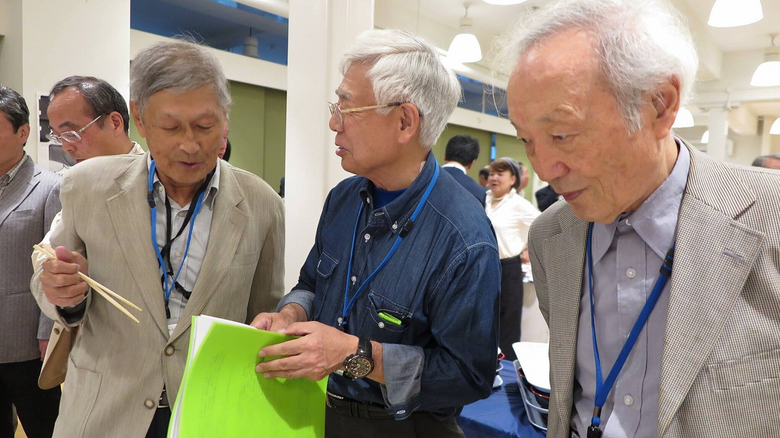

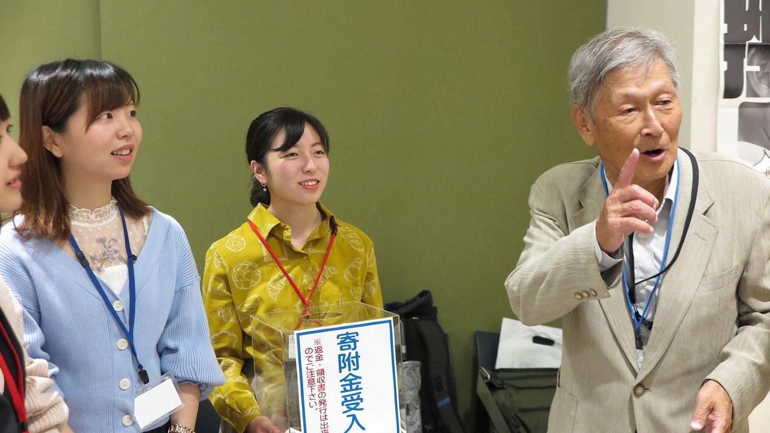

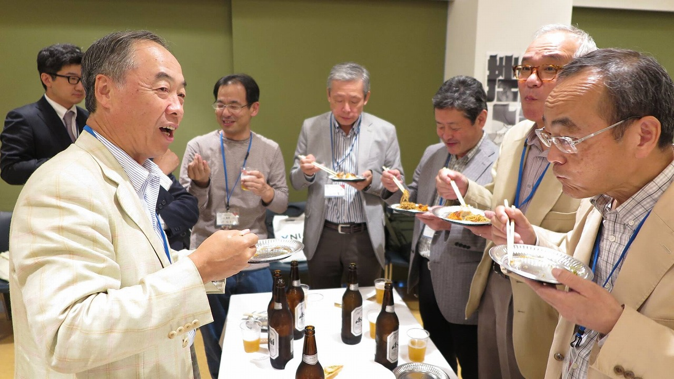

■ 苗名小屋建設50周年記念行事報告
ＯＢ小屋委員長 榎本吉夫（12期）

10月6日（土）～8日（月）に、苗名小屋建設50周年記念行事を実施いたしました。メインの7日（日）夕方からの式典・懇親会には、現役（7名）・ＯＢ＆ご家族計44名が参加いたしました。ありがとうございました。台風25号の接近で、開催が危ぶまれましたが、進路コースが北に、速度が早まり、勢力が弱まる予想となり、4日夕方に実施を決定し、メール連絡をしました。記念山行参加者は6日午後までに、式典・懇親会のみの参加者は7日午後に、事前の配車・同乗に基づいて、一人のドタキャンもなく小屋に集結いただきました。
7日の記念山行を前に、6日夕方から軽く！前夜祭（？）を行いました。天気は晴れで夜には星空が見られました。
7日当日は、山行組の内ＯＢは4時前に起床し、朝食後5時前に小屋を出発。現役組は5時半過ぎに出発しました。詳細は、ＯＢ山行報告を参照ください。小屋から林道、大谷ヒュッテからの登り始めまでは、曇り時々晴れで視界も良かったようですが、登るにつれて霧、風が強まり、頂上では視界は無く寒かったようですが・・・。途中、ＯＢ組を追い抜いた現役の先発が小屋に13時前に戻って来た時は、生憎の霧雨状況になりました。松本さん、榎本が午前中に懇親会用食材の買い出しを行い、小屋残留の女性陣（諸角夫人、綾部さん、葛窪さん、笛木さん）には、野菜類のカットをやっていただきました。
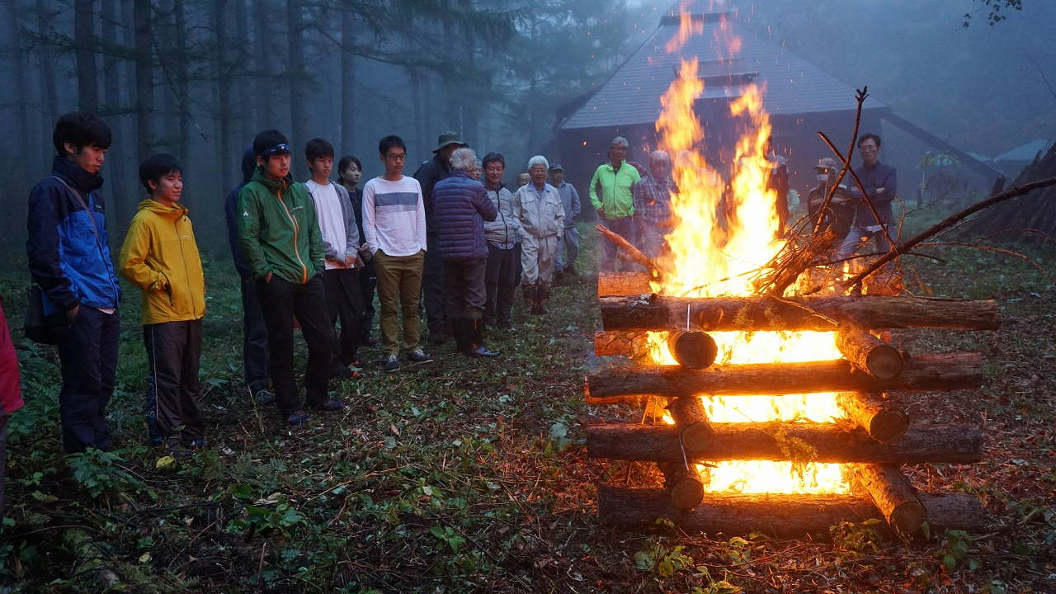
山行組が下山、苗名の湯からほぼ戻った、17時半から予定どおり式典を開始、霧雨の中、今年5月から刈り払いを行い広げた南側エリアに間伐材で組んだ井桁のファイアに点火し、その周りに参集しました。池野さんの司会のもとに、みはるかすの合唱（イマイチずれていましたが・・）、西田会長の開会の辞、池野さんの伝統（昔の）赤シャツ紹介、現役長島主将の挨拶、西田会長よりサプライズで小屋へ多大な貢献をされた笹倉さんへの感謝状の贈呈が行われました。
榎本よりここ10年の小屋改修の報告の後、小屋東側のバックヤードに全員戻り、嘉納さんの音頭のもと、
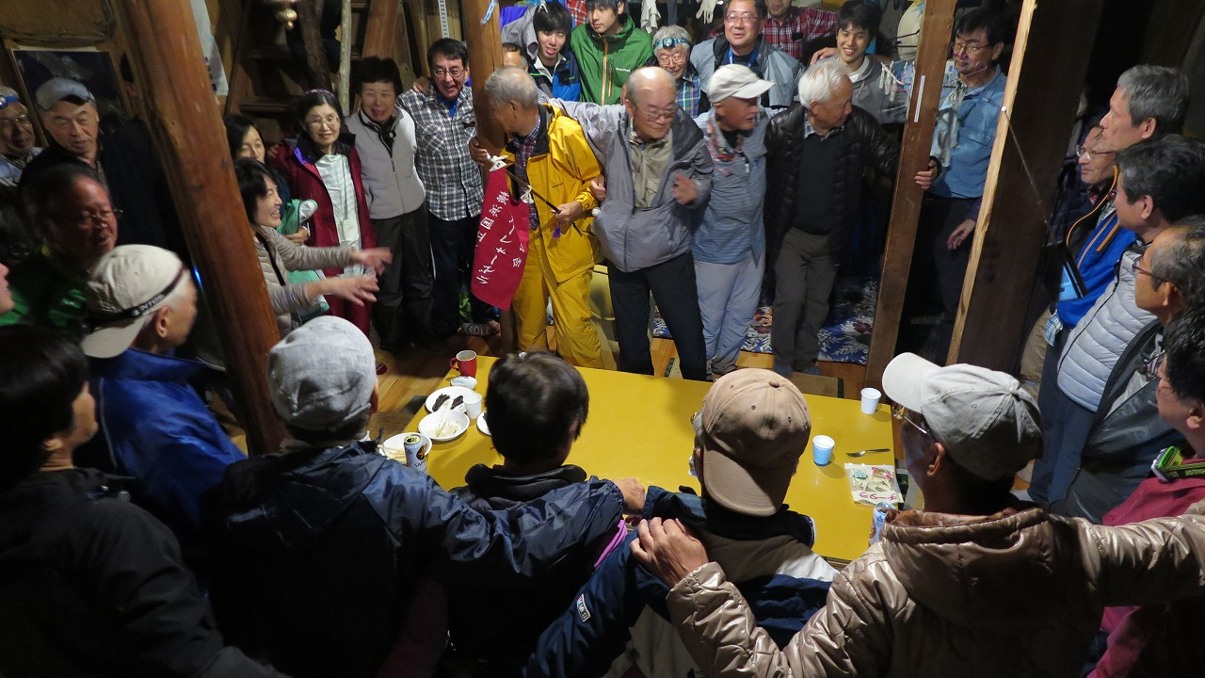
小雨の中の乾杯！となりました。小雨が降ったり止んだりの状態でしたので、小屋内とバックヤードのタープ下・バーベキューの焼き手（ほぼ現役諸君、山川さん、笹倉さんらの指示？のもとにやってもらいました！ありがとう！）に分かれて行いました。大量の肉・野菜も瞬く間に消費、さんま30匹の後、焼きそば30食分で締めました。
小屋内に全員集まり、写真撮影の後、再度みはるかすの合唱、エールで終わりました。雨のため、予定した各期紹介は割愛いたしましたが、1期から61期（大分期は抜けていますが・・）までのＯＢ、現役が集まり、楽しい、懐かしい時間を過ごしました。その後、遅くまで歓談が続きました。なお、現役5名は8日（月）に授業があるため、21時過ぎに笹倉さんの車で下山しました。
翌日、朝食後解散となりました。今回、多くのＯＢ、現役各位に参加いただきありがとうございました。今後、60年記念に向けて皆さんの小屋利用が高まり、小屋が維持されることを期待し、現役の小屋活用が増えること願っております。
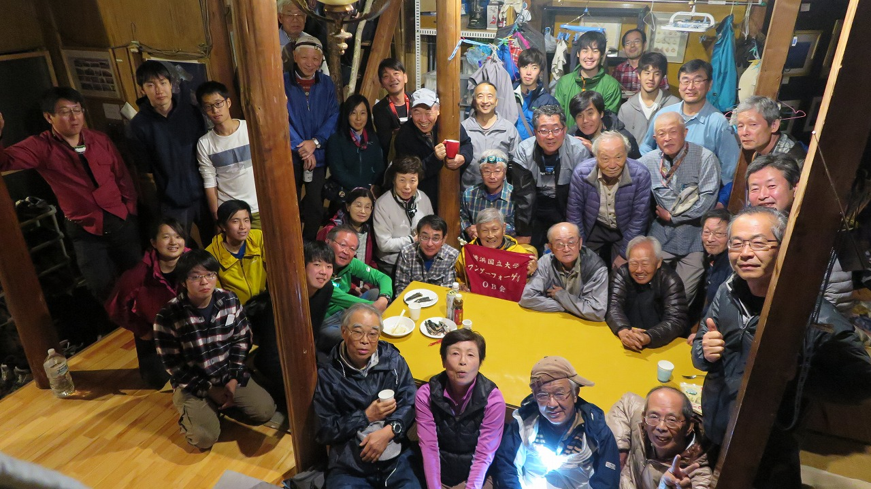

■ 第53B回 苗名小屋建設50周年記念ＯＢ山行（妙高山）報告
ＯＢ山行委員長 山口貢三（18期）

第53 A回谷川岳は雷雨予報のため中止となりましたので、この山行を第53 B回としました。

苗名小屋建設50周年を記念し妙高山に登りました。2007年YWV創立50周年記念の節目の年には燕温泉から山頂を踏み、新赤倉温泉に下山しましたが、今回は小屋起点で山頂をピストンしてきました。
【開催日・行き先】 2018年10月7日（日） 妙高山（2454ｍ）
【コース・実働】 苗名小屋4:45⇒7:30大谷ヒュッテ⇒8:00天狗堂⇒10:05妙高山北峰10:35⇒
11:00鎖場⇒12:35大谷ヒュッテ⇒14:15苗名小屋
（実働8時間00分 休憩1時間30分 距離 18.5ｋｍ）
【参加者】◎ＯＢ班 21人 嘉納(1)、佐木(8)、山本(10)、山川(12)、竹村(13)、小口(14)、萩生田(15)、
植松(16)、植草(18)、渡部(18)、石垣(20)、西田(20)、白木(21)、白木夫人、伊藤(23)、
池野(27)、親跡(34)、田村(34)、

山行委員 リーダー磯尾(19)、小野(34)、山口(18)
◎現役班 7人 福山(58)、長島主将、南原、木下、小室、林、坂田

強い台風が日本海側を進んだため山行が危ぶまれましたが、幸いにも朝は晴れて風もありませんでした。小屋で用意された朝食をしっかりと食べ、暗い内に出発、渋民橋を過ぎたところから林道に入りゲレンデを抜ける頃に野反湖、北信の山々の背後に日の出を迎えました。長い林道の終点が大谷ヒュッテです。1時間遅く出発した現役班がここで追い越し、ＯＢ班は青空を眺めのんびりとレスト。しかし天狗堂、鎖場を過ぎる頃には、雲が掛かり始め、頂上付近は強風域となっていました。頂上ではこれも小屋で用意していただいたおにぎり弁当と長野りんごを寒さに震えながらいただきました。帰り路、大谷ヒュッテに到着する頃には、とうとう霧雨が降り始めました。
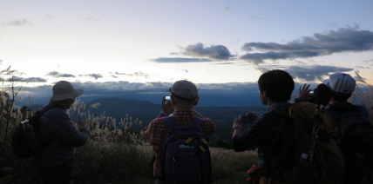
ここまでくれば林道を下るのみとは言え、雨の林道はひたすら我慢の苦行です。小屋までの歩行距離は18
ｋｍ以上と健脚向けの登山となりましたが、皆さん頑張りました。ちなみにピストンの所要時間は現役班7時間、ＯＢ班9～11時間でした。11時間でも一般コースタイム並みですから、大したものですが、それにしても現役は格別に早いですね。ＯＢとして抜かされた悔しさは微塵もなく頼もしい思いを持てました。

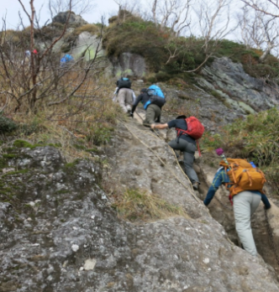
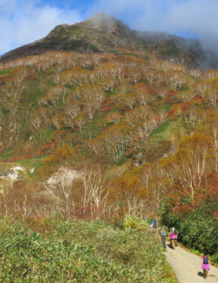
鎖場
大谷ヒュッテ付近
ここまでは青空がのぞく絶好の登山日和と思えたが・・・。

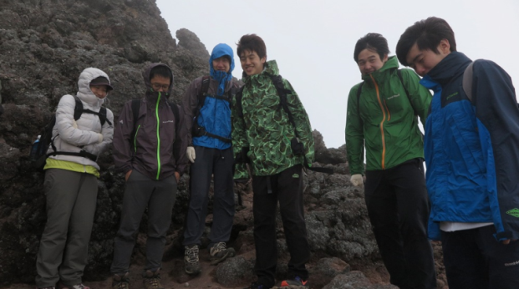
頂上付近、寒そうな現役たち
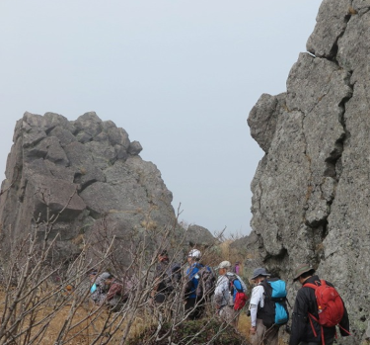
北峰～南峰を行く

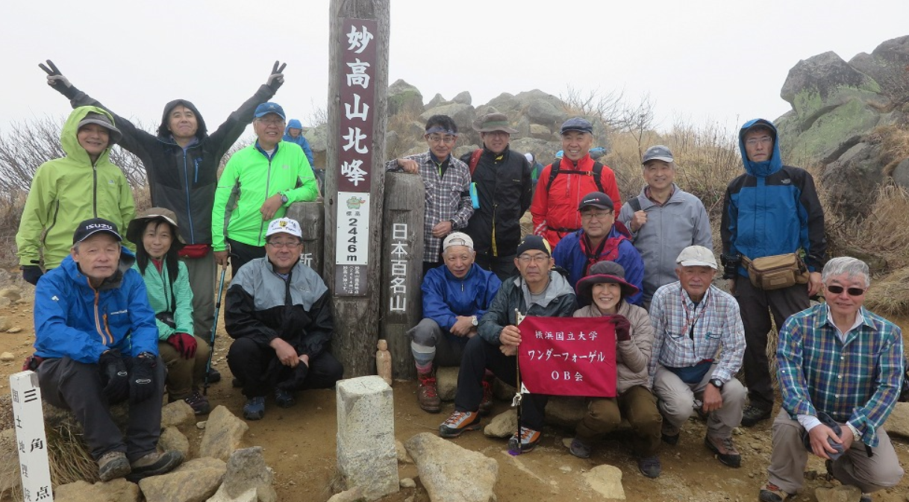
展望はないが、とりあえず目的達成に満足げなＯＢ諸氏

■ 2018年 第4回役員会報告
幹事長 白木政隆（21期）

2018年9月15日（土）14:00から川崎中原市民館にて第4回役員会が開催された。

【出席】 嘉納(1)、 吉野(2)、 吉村(3) 、鈴木(9) 、榎本 (12)、 山川 (12)、 白須(17) 、木村(17)、
小浜(17)、山口(18)、磯尾(19) 、西田(20)、 石垣(20) 、白木(21) 、伊藤(23)、池野(27) 、
楠本(28)、 松本(29) 、親跡 (34)、小野(34)
<現役＞ 長島(60)、 計21人

【議事内容】
1. 会長挨拶
ＯＢ山行の谷川岳は悪天候の為中止になり残念だったが、安全を考慮するとやむを得ない判断だったと思う。

2.委員会報告内容
①総務委員会
9/29の総会に向け、会員からいただいたメッセージを整理中。総会に参加する期が固定される傾向になってきており、若い世代参加の仕組みを、期別幹事等の活用等も踏まえ検討していきたい。
②編集委員会
12月発行ＯＢ会報の内容は小屋企画報告、新部長紹介、総会報告、監査報告書等を追加で掲載予定。
③ＯＢ山行委員会
1/19 (54回)百蔵山、5/18 (55回)棒ノ折山、10/5 (56回)谷川岳を検討。
④ＯＢ小屋委員会
苗名小屋50周年企画の役員会時点の参加者報告。草刈りや炉の製作等小屋整備も進行中である。
水の確保が課題であり、溜ってない時に備えて水ポリの準備を検討していきたい。
⑤部史編纂委員会
資料のサイトアップ継続中。現役部内のインフラはＳＮＳ中心の為 計画書の受け渡し・保管方法等を検討中。
⑥ＨＰ委員会
今後も原稿を広く集めていきたい。現サイトはＨＰ委員以外アップできないので当面はフォローが必要。

3.全体討議内容
①総会の議題について
1)全体スケジュールと総会時の役割を確認。会長の報告に加えＯＢ山行と山小屋の現状は別途報告を検討。
2)ＯＢ会の総員数変遷等の確認は西田会長から報告。
3)役員改選内容の確認。
4)決算報告は9月総会となったので、最終報告は会報にて実施する。
②50周年山小屋記念行事について
・22日の参加メンバー数確定後、最終の実行委員会実施予定。

・大まかな予算案検討、準備金から20万円程度使用することを討議(記念品製作費含む)して、議決。
・詳細は会報発行後、参加数が確定する9月に決定する。

4.現役報告
夏合宿の報告 男子10名が北海道合宿に参加。ドローン持参による迫力ある映像の報告を受ける。

5.次回役員会実施予定
2019年1月26日（土）14時～16時30分 川崎市教育文化会館にて実施。
終了後、恒例の新年会実施。
■ 2019年 ＯＢ山行予定
ＯＢ山行委員長 山口貢三［18期］

2019年のＯＢ山行の予定をお知らせします。初めての方も奮ってご参加ください。偵察山行の結果によっては集合時間等変更する場合もありますので、本番山行前のメルマガを必ずご覧ください。

第54回ＯＢ山行
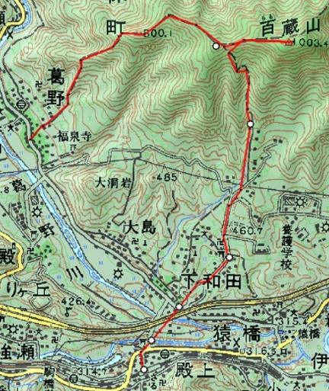
1月19日（土）中央線沿線 百蔵山（ももくらやま1003ｍ）
中央線沿線の山は富士山がよく見えますが、この山は秀麗富嶽十二景の七番目だそうです。百蔵山に登る途中でも富士山や南大菩薩方面の眺めが開けています。帰りは猿橋駅まで歩きます。時間に余裕があるので、大月に立ち寄り打ち上げもできます。
〔交通手段〕電車と路線バス
〔集合〕中央線 猿橋駅 8:45
〔コース〕猿橋駅9:08＝バス＝9:21福泉寺前下車→金比羅宮→
11:45百蔵山12:30→13:30市営グランド→14:00猿橋駅
標高差 680ｍ 歩行距離 6.7ｋｍ
歩行時間 3時間50分 体 ★☆ 技 ★☆ 危 ★☆

第55回ＯＢ山行
5月18日（土） 棒ノ折山（ぼうのおれやま969ｍ）
川井駅からバスに乗り、奥茶屋を経て頂上までは最短コースです。山頂からは関東平野の展望が楽しめます。下りは白谷沢の渓谷美を堪能しながら慎重に下ります。ダム湖に降り立てば、さわらびの湯はすぐそこです。
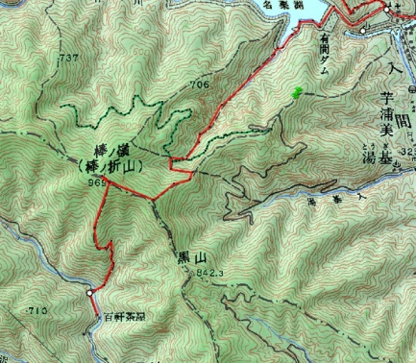
〔交通手段〕電車と路線バス
〔集合〕青梅線 川井駅 9:20
〔コース〕川井駅9:34＝バス＝9:50清東橋→奥茶屋→
11:45棒ノ折山12:30→岩茸石→白谷沢→
15:00さわらびの湯（入浴）16:25＝17:10飯能駅
標高差 567ｍ 歩行距離 6ｋｍ
歩行時間 3時間25分 体 ★★ 技 ★★ 危 ★★

第56回ＯＢ山行
10月5日（土）谷川岳（1977ｍ）
第53回は雷雨が予想されたため中止となりましたので、再チャレンジです。
夜の上野のプラットホーム♪～夜行列車も今はなく新幹線で日帰りできる世の中になりましたが、いまだに格別の思いが残る山ですね。秋晴れを期待して最高点のオキの耳まで頑張りましょう。
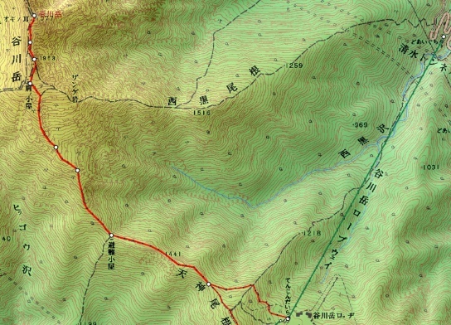
〔交通手段〕電車と路線バス
〔集合〕谷川岳ロープウェイ駅 9:00
東京6:36＝上毛高原 関越バス8:00発
＝谷川岳ロープウェイ駅8:45着
〔コース〕天神平9:30→10:40熊穴沢避難小屋→
12:40トマの耳→15:25天神平
谷川岳ロープウェイ駅16:10＝湯檜曽温泉（入浴）
＝17:26水上駅17:44発
標高差 667ｍ 歩行距離 6ｋｍ
歩行時間 4時間20分 体 ★★ 技 ★☆ 危 ★★
■ 第54回 ＯＢ山行（百蔵山・ももくらやま）案内
ＯＢ山行委員長 山口貢三（18期）

山頂からは南方が広範囲にわたって展望がよく道志山系の山々、杓子山、三ツ峠山などの峰々の中に富士山がひときわ高く見えるようで、大月市・秀麗富嶽十二景の七番山頂だそうです。百蔵山に登る途中では南大菩薩方面の眺めも開けています。展望を楽しんだら猿橋駅まで歩いて帰ります。それでも時間に余裕があるので、大月に立ち寄り打ち上げもできます。初参加の方、おひさしぶりの方も大歓迎です。
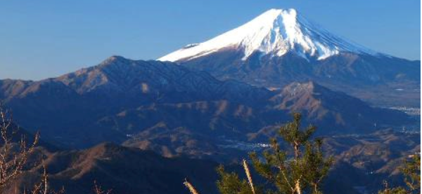
百蔵山からの展望（出展：大月市観光協会ＨＰ）
【日時】 2019年1月19日（土）
【行き先】 百蔵山（ももくらやま1003ｍ）
【集合】 ＪＲ中央線 猿橋駅 8:45
【コース】 猿橋駅9:08＝バス＝9:21福泉寺前下車→金比羅宮→11:45百蔵山12:30→13:30市営グランド
→14:00猿橋駅
標高差680ｍ 歩行距離6.7ｋｍ 歩行時間3時間50分 体 ★☆ 技 ★☆ 危 ★☆
【費用】 山行費 500円
【持ち物】 雨具、昼食等 日帰りハイキング用具
【申し込み先】 1月12日までにＯＢ山行委員会にメールでご連絡ください。 メール：sanko-ywvob@ywvob.com
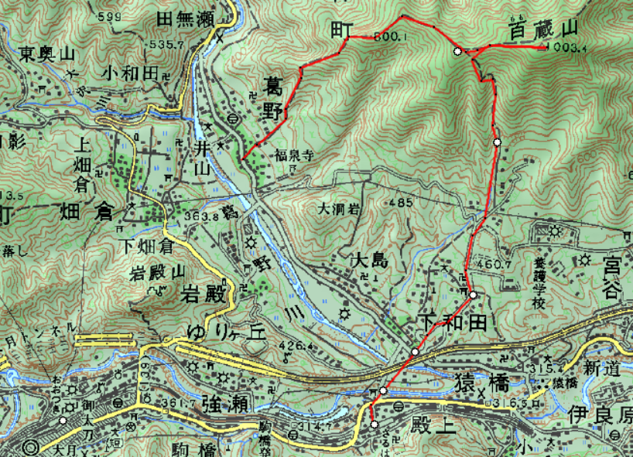

■ 苗名小屋便り
ＯＢ小屋委員長 榎本吉夫（12期）
ＯＢ小屋委員会計担当 松本和之（29期）

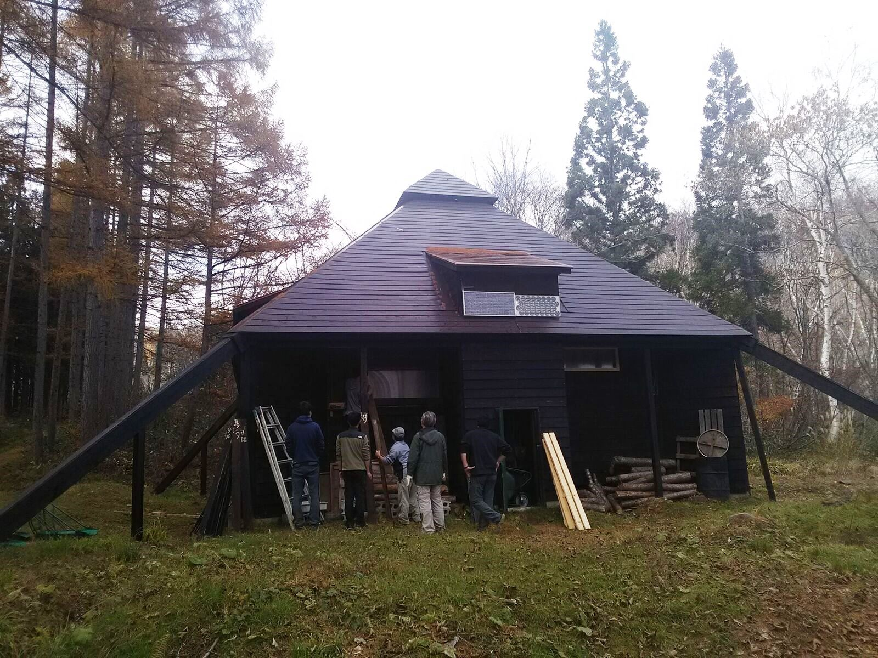
8月4日（土）、5日（日）に松本さんが、耐火煉瓦を購入して運び込みました。その時、井戸からのサイホン水道がダウンしていました。井戸水位は、底が見えるほど少なかったとのことです。 お盆週間の前半、11日（土）、12日（日）に54期谷口さん、百合野さん、佐藤さんが小屋入りしました。井戸の再通水にトライしましたが、しばらくしてダウンしたそうです。途中の水漏れは無かったようで、井戸水は１週間では貯まらなかったようです。
8月17日（金）～19日（日）に松本さんと榎本が小屋入りしました。榎本が、飲用ではなく洗い物用に20リッ トルポリタン5個を購入し、 水道水を入れて運び込みました。井戸水位は、底から30センチほどでした。水道再開はせず、 今後の貯水を期待するしかないようです。今シーズンは、梅雨も短期で明け、その後の雨も少なく、渇水のようです。 10月行事に向けて、7月に続けて小屋周辺の草刈り、2階畳スペースに置いてある荷物の造林小屋1階 への移動、 バーベキュー用に耐火煉瓦の炉積み、簡易ベンチ用ブロックの購入などをして、19日早朝に小屋から下山しました。その後、14期小口さんがすれ違いで小屋入りしました。

10月の苗名小屋建設50周年記念行事については前述の報告（P13～15）をご覧ください。

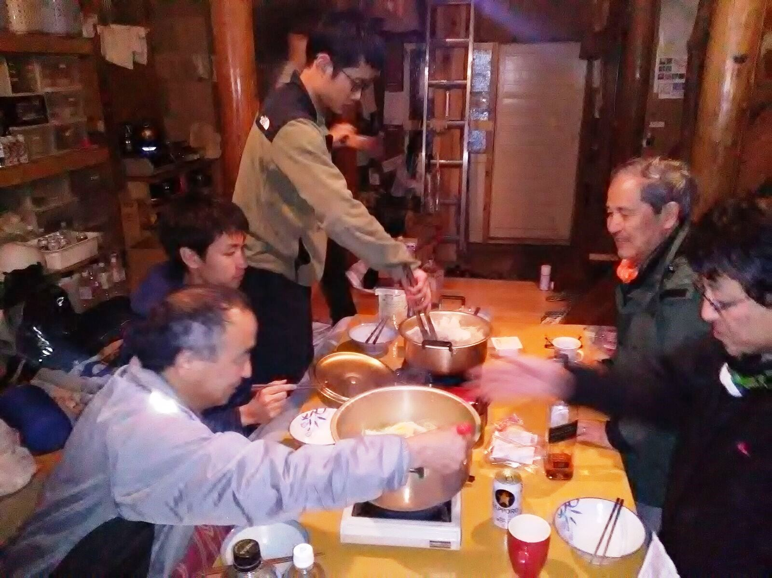
小屋閉め作業を11月3日（土）～4日（日）に実施しました。参加者は9期鈴木さん、14期小口さん、27期池野さん、57期百合野さん、市川さん、61期木下さん、坂田さん、林さん、29期松本の計9名でした。57期の2名は火打山～妙高山山行がメインで3日未明に0℃の冷え込みの中入山しました。両日とも快晴で作業は順調に進みました。作業内容は、防腐剤塗布・冬季利用品移動（造林小屋、倉庫から小屋内部へ）・燃料買い出し（プロパンガス2本、豆炭1袋、灯油4本）・キジ汲み・雪囲い設置・地代支払い・井戸撤収・ベンチ撤収・掃除などを実施しました。季節柄と好天により妙高周辺は大変な賑わいで、池の平周辺や信濃町道の駅は駐車場から車が溢れる程の混雑ぶりでした。3日夜は鳥鍋と豚鍋をおいしくいただき、鈴木さんにお持ち頂いたジョニ黒12年はほとんど空になってしまいました。真偽の程は不明ながらも、小屋入り前は笹ヶ峰で50センチの降雪が3日続いたという情報もあり、妙高山山頂付近には既に冠雪があります。気象庁の寒候期予報によればこの冬の降雪量予測は平年並み（少ない：40%、平年並み：40%、多い：20%）となっています。冬季雪下ろしへのご協力のほどよろしくお願いいたします。

今後の予定は、例年通り下記でお願いします。

【 今後の予定 】
年末年始は、ＯＢ各位、現役各位のフリー使用でお願いします。可能であれば、事前に小屋入りの予定を頂ければありがたいです。尚、天候次第では小屋入りに難航する例も過去にありますので、十分注意をお願いします。
・第１回雪下ろし 2019年1月 12日（土）～14日（月）
・第２回雪下ろし 2019年2月 9日（土）～11日（月）
・第３回雪下ろし 2019年3月 23日（土）～24日（日）
尚、降雪状況によっては、臨時に緊急雪下ろしを実施する場合もありますので、ご協力をお願いいたします。
■ 第30回シニアＯＢの集い報告
シニアの集い幹事長 郡司直樹（4期）

第30回シニアＯＢの集い 2018年11月19日（月）～20日（火）

今年のシニアＯＢの集いは11月19日(月)～20日(火)に、昨年と同じ箱根奥湯本温泉「ホテルおかだ」で開催しました。参加者は1期から8期までのＯＢで合計48名と、3年続けて50名を割っています。この内で、1期から7期までは各期5名前後の参加ですが、今年も、8期は13名と幹事役が多いため張り切っていました。
山行･散策コースは、初日･2日目ともに山行･散策各1コースに縮小されましたが、参加者数が、山行コースは各10名以下に対して、散策コースは各10名以上で、直行組、直帰組が20名以上と、皆高齢化のため山歩きよりも楽な散策コースが、更に直行・直帰組が著しく増えている傾向を示しています。
集いの宴は18時から7階宴会場で開始され、最初にこの1年間で逝去された中村義勝(5期)氏への黙祷を、次に嘉納代表幹事の開宴の挨拶、8期畑中誠さんの乾杯音頭、各期紹介、早坂月例会委員長の口演で「シニアの活動 2018」スライドショー、シニアの集い・月例会の参加回数賞表彰、嘉納さんからYWV歴史資料館の紹介、みはるかす合唱とエール交換があり、最後に全員で記念撮影と全てのプログラムが滞りなく行われました。
なお、シニアの集い参加回数賞受賞では、30回受賞者が4名誕生しました。30年間全回参加の偉業です。

［シニアＯＢの集い参加回数受賞者］
10回参加賞 … 横山幸子(4期)、久保木克子(7期)
20回参加賞 … 早坂富美子(8期)、溝田隆之(8期)
30回参加賞 … 吉田輝義(1期)、吉野大次郎(2期)、谷上俊三(4期)、郡司直樹(4期)
［シニアＯＢ月例会参加回数受賞者］
100回参加賞 … 早坂富美子(8期)
150回参加賞 … 塩谷佐紀子(3期)

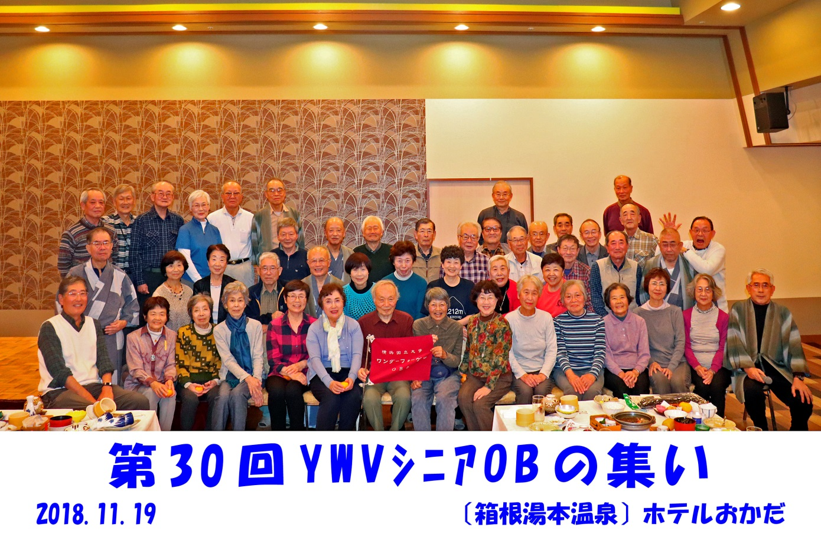
1 Ａ 金時山(1213ｍ）
11月19日 天候 くもり一時小雨 参加人数･･･ 8名
リーダー 林 誠一（7期） サブリーダー 久保木克子（7期）

コース 金時神社 → 金時神社分岐 → 金時山（1213ｍ昼食）→金時登山口

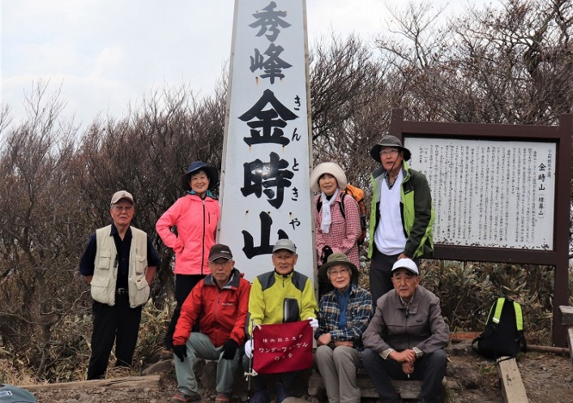
本コースは昨年も実施したが、参加者はその時に比べ今年は8名と少なかった。天候は雨の予報に反し、青空も見え、全般的に曇り、寒くもなく快適。今回もサブリーダーは、金時多重登山を757回重ねた久保木さんが務め、軽々とした足取りは金時娘を思わせる。
金時山はかって猪鼻岳と呼ばれ、外輪山の一峰ではなく寄生火山（古箱根火山の山腹から出た山）であり、金太郎伝説発祥の山で、長嶋茂雄が現役時代シーズンオフの鍛錬を本山で行っていたことは有名だが、きついトレーニングだったと思う。
天候があまり良くないせいか途中で出会う登山者が少なく、自分たちのペースで登れ、12時丁度に山頂に到着、すぐに昼食、間もなく小雨が降り出し、寒くなって来たので、5分後には下山開始した。金時山からの展望は東から西はよく見えたが、富士山の中腹を一度ちょこっと姿を見せてくれただけで、あとは白いヴェールに包まれていた。
紅葉は金時神社周辺、登山口あたりがベストで、登るにつれて登山道は大量の落ち葉で埋もれている。けなげにもリンドウ、マツムシソウ、ノコンギク、アキノタムラソウなどが咲いており、マユミ、ナナカマドなどの落葉した木には沢山の赤い実が野鳥たちの食料として残されていた。
矢倉沢峠を経て金時登山口には１時間ちょっとで到着、マイカーとバスに分乗し、本日の宿泊地 箱根湯本温泉ホテルおかだに向かった。秋らしいいい登山を満喫することができた。

１Ｂ 箱根駒ヶ岳・箱根神社散策
11月19日 天候 くもり一時小雨 参加人数･･･10名 リーダー 佐木誠夫（8期）

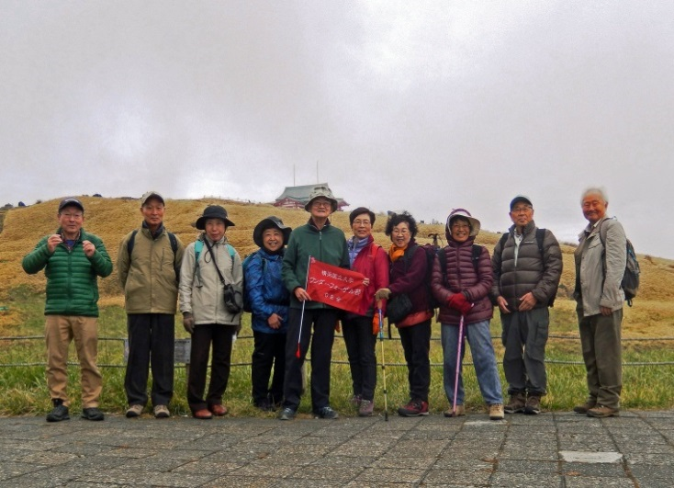
小田原駅に集合し9時10分のバスで箱根園に向かいました。車中からときおり日差しが見られましたが、箱根園は曇りで駒ヶ岳ケーブルの山頂駅は薄い雲が流れていました。一台前のバスを利用した方と合流し全員が集まりました。11時のロープウエイで高度600ｍを7分で登り1327ｍ頂上駅に到着、上空は雲で覆われ眼下は雲が移動しており芦ノ湖と周辺の山が時々望まれました。相模湾展望広場から見えたのは雲海だけでした。
山頂の箱根元宮の下の馬降石は、馬の蹄の跡の穴にいつも水あると説明されていました。元宮に参拝後137ｍの山頂では雲の合間に隣の神山が現れ、富士山は上部と下部が雲で蔽われていました。
12時のロープウエイで箱根園に下ると、芦ノ湖湖畔に水陸両用の忍者バスが現われ湖面に進んで行きました。箱根園で昼食後13時に箱根神社に向かいました。箱根神社への道は、始めは自動車の通る道路の端を車に注意しながら歩き、しばらく進むと湖畔の石畳の遊歩道が現われ、洒落た山のホテルのレストランを通り過ぎ、湖面に立っている赤い鳥居に到着しました。箱根神社への参道が続いています。神社の石段に不安な二人がここで分かれました。箱根神社に参拝して、元箱根港から箱根湯本に行き宿舎に着きました。

２Ａ 桃源台～湖尻水門～丸岳～乙女峠
11月20日 天候 晴 参加人数･･･7名 リーダー 岡田光豊（6期）

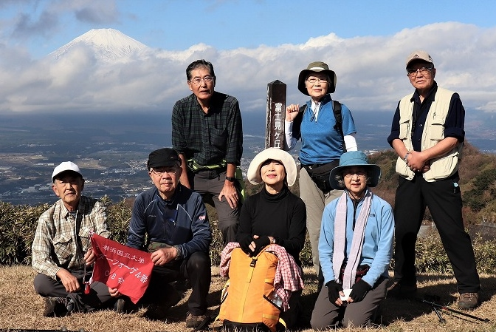
朝食を早めに済ませ、シニアの精鋭7名（腰塚、岡田ｘ2、松本、林、橋本、早坂）は7時55分の温泉バスで箱根湯本に向かう。路線バスで40分、桃源台に降り立つ。9時歩行開始。少々肌寒い。湖尻のゴルフコース横から登りに掛かる。両側は背の高いハコネダケに囲まれ、赤い紅葉の落葉に敷き詰められたつづら折りの道だ。左側に時々開ける笹の切れ目から芦ノ湖を眺めながら、尾根道に着く。湖尻峠方向に少し下って広々とした芦ノ湖展望公園を覗く。しかし、ここでは富士山は雲の中。箱根スカイラインに沿った尾根道に戻り、芦ノ湖の湖面を後方に見ながら行くと左に富士見ヶ丘公園に出た。ここでは五合目まで雪を纏った富士山が見えているではないか！
1044ｍの三等三角点を過ぎ長尾峠にでる手前に素晴らしい🚻があった。登山者用駐車場に併設され、ピカピカでベビーシートまである。長尾峠を過ぎると富士見台だ。すぐ横を丸岳のアンテナ塔へのメンテ道路が通じていて、芦ノ湖と富士山が一望出来た。
丸岳1156ｍへは背中に陽の光を浴びながらゆっくり登る。リンドウが至る所に咲いている。12時25分、アンテナ塔の下のテーブルで待望の弁当を楽しむ。大涌谷の蒸気を眺めながらくつろいだ後、なだらかな歩き易い道を金時山を正面に見ながら下ること30分、乙女峠に着いた。今回はここから西側の乙女峠バス停（ふじみ茶屋）へ下った。東側の乙女口に下るより短時間で歩き易い。14時20分着、ここで解散とした。
左手に富士山、右手に駒ヶ岳、神山、大涌谷、芦ノ湖、仙石原、明神ヶ岳、金時山と、景観を楽しみながらの一日でした。

２Ｂ 小田原・久野古墳と遺跡巡り
11月20日 天候 晴 参加人数 16名 リーダー 吉野大次郎（2期）

久野の古墳と遺跡巡りは、今回最多16名の参加を得て、8時35分の共同バスで宿を出発しました。
箱根湯本から電車を乗り継ぎ足柄駅を9時35分にスタートしました。
まずは玉宝寺で五百羅漢の拝観です。本堂内に設置されており、路傍の石製の羅漢と違い、木製できれいに彩色されており、豊かな表情に魅入りました。
次は第1号古墳です。墳丘の直径39ｍで、円墳としては神奈川県最大級の規模です。「百塚の王」とも称され、往時(古墳時代終盤、7世紀前半)、この地域に住んだ豪族の中でも上位の人のお墓とみられています。
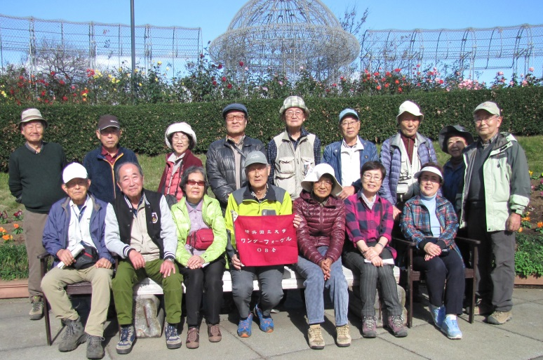
続いて第4号古墳は、横穴から石室が覗かれ、第15号古墳は石室の屋根が取り払われ、石室の様子がわかるように復元されていました。
11時15分小田原フラワーガーデンに到着、折からの秋バラとトロピカルドーム温室の熱帯植物を鑑賞し、暖かい小春日和のもとで幹事心づくしの美味しいお弁当をいただきました。
午後は総世寺でざる菊展を鑑賞し、本日最後の古墳、総世寺裏古墳を見学しました。家父長の夫婦を中心に2世代が埋葬されたものと考えられ、出土品の中に銅鋺（どうわん）があったため、有力な豪族であったとみられています。
続いて本家鈴木家でざる菊を鑑賞しました。ざる菊とは小さな菊の花がたくさん集まり、ざるを逆さに臥せたような形に整えるため、そう呼ばれるようになった花です。色とりどりの見事な菊花でした。
最後は、河原石が126個置いてあるだけという中世集石墓といわれる墓を見学し、14時30分、バスで小田原駅に戻りました。のどかな古墳巡りの旅でした。
■ 自由投稿

① 送り狼、復活か？
嘉納秀明（1期）

私は見送る～ ネリーさんのおうちまで～ なんて古い歌を思い出したが、でも気を付けて、男はみんな狼よ～と女生徒たちが男生徒たちをまじまじ見つめながら斉唱した修学旅行のバスの車内も思い出した。
｢送り狼」はよく使われる言葉だが、本当は、江戸時代までの日本でひとり山中を歩く旅人の恐怖を駆り立てる狼の性質のことである。
最近聞いた、奥多摩の日原から天祖山を通って長沢背陵に至る尾根での話。この尾根はほとんど通る人がいない道で、数年前私が何度か行き来した時も一人も逢わなかった寂しい道である。そこを一人の登山者が登って行くと、朽ちかけた神社のあたりで、痩せこけた猟犬とおぼしき犬に出会った。無関心そうにたたずんでいるので、やり過ごして登って行くと、犬が付いて来る。どこまでもいつまでも少し距離を開けて付いて来る。天祖山を通り越して梯子坂のクビレのあたりで、休みを取り、弁当を開いた。その刹那、犬は凶暴な形相に一変し、弁当に食らいついたという。犬の狙いはこれであった。飼い主を見失い、山中に取り残された猟犬は飢えていた。犬は人間がいつか弁当を開くことを知っていた。その時まで、執拗に後をついて来たのであった。これは、狼の持つ性質の一つでもあった。旅人の隙を狙ってどこまでも付いて来るのである。これが、送り狼といわれる由縁であろう。
江戸時代、飢えた狼の怖さを伝える話が、鈴木牧之著「北越雪譜」に雪中の狼と題して紹介されている。
越後の山中の村に、農夫が母、妻、13才の女の子、7才の男の子と暮らしていた。2月に用があって出かけ、暮れ方、ひとり山中の道を帰って来ると、村の近くで、狼が何かを食しているのを見かけ、持っていた猟銃で撃ち殺したが、食べていたものは人の足であった。これは一大事と家に馳せ戻ると、家から狼二匹が飛び出して逃げ去った。あたりを見れば、母は囲炉裏の前であちこち食われて倒れており、妻は窓の下で、編み物の糸を散らかして朱に染まって倒れ伏し、男の子は庭ではらわたを食われていた。三人とも息絶えていた。娘は床の下に隠れていて、這い出て来て親に抱き着いた。この後、農夫は家を捨て、娘と二人巡礼の旅に旅立ったという。
西洋の童話の赤ずきんちゃんの話や、オオカミ少年というように、「狼が来た」といえば人々が震え上がることから、各地で、オオカミの恐怖は残存している。インターネットで見れば、中国の西域では現在でも人を食い殺したり、羊が何百頭も殺されたりしている記事を見ることが出来る。
これほど怖いオオカミを日本で復活させようという運動がある。「日米オオカミフォーラム横浜2018」という集会が、2018年10月28日横浜市教育会館で開催された。講演は、「丹沢のシカとオオカミ再導入」日本オオカミ協会神奈川支部幹事木村直也氏と「オオカミ再導入、米国イエローストーン国立公園の事例」スティーブ・ブラウン氏とである。
たしかに、シカによる農林業被害は目に余るものがある。10年前に丹沢の主脈を一人で縦走した時の印象は、丹沢の風景が一変していたということである。50年ぶりなので変貌は当然のことかもしれないが、シカによってもたらされた変化が著しいと思われた。主脈縦走路の尾根道の植物はノイバラの白い花とアザミばかりであった。どちらも棘があり、シカが敬遠するもののようである。日光あたりでは、クリンソウの群落が増えてきたようであるが、これもシカは食べないとのことであった。とにかく、シカによく会うようになった。丹沢のバカ尾根あたりでは、行けば必ず会える場所がある。一方、駆除しようにも、猟友会の会員が高齢化し、若い会員は増えない。更に、天敵がいないので、その増加を止めることが出来ない。
イエローストーン国立公園で野生のオオカミが殺された最後の公式記録は1926年であった。その後、オオカミの獲物となっていたアメリカアカシカなどが増加し、植生被害が出ていた。このため、1974年にオオカミ回復チームが結成され、1982年には最初の公式の回復計画（Recovery Plan）を公表した。それから、オオカミ回復チーム結成20年後、1995年1月連邦政府は、カナダアルバータ州から野生のオオカミの輸送を始めた。現在ではイエローストーン国立公園には約100頭が生息しているという。この他、メキシコに近い、アリゾナ・ニューメキシコ州でメキシコオオカミも再導入されている。
アメリカでの再導入成功を受けて、日本でもということになったのであるが、日本で最後の個体が標本化されたのは、1905年(明治38年) 1月23日に、奈良県吉野郡小川村鷲家口というところで捕獲された若いオスである。和歌山県立博物館に剥製標本が現存する。この他、神社などに頭部骨格が保存されている。秩父、多摩の神社では狛犬の代わりにオオカミの像が祭られていることが多い。ニホンオオカミは大陸に現存するハイイロオオカミの亜種であるという説が有力である。このため、再導入を唱える人たちはハイイロオオカミの導入を考えている。
一方、最近ニュージーランドを旅行した際に目に付いたのは、多くのシカ牧場であった。ニュージーランドは国策として鹿産業に取り組んでいる。2002年にはＮＺのシカの飼養頭数は180万頭を超え、主要輸出品としての鹿産業もすでに確立している。日本でも、最近しばしば耳にするジビエ料理の主役になるよう、日本にもシカ牧場を作り上げようという構想もある。昨年、蓼科に滞在していた時に、蓼科牧場近くの草原で、数十頭のシカの群れを見た。これは、柵を設けて好物で柵の中に誘導して、扉を閉めれば、即、シカ牧場になるな、などと夢想したものである。
こうなると、シカが多いからオオカミに食べてもらうのか、シカが多いなら、人間様が食べてしまおうということになるのか、未来はどうなるかハラハラする。
単独行を好む登山者としては、ひたひたとどこまでも付いて来る送り狼が復活するのか、非常に気がかりである。

② 2018年夏 伯耆大山の旅（8月3-5日）
参加メンバー共著

[日時] 2018年8月3日（金）～8月5日（日）
[メンバー] L．小佐野(25)、佐々木(24)、古川(25)、毛利(25)、毛塚(26)
[行程] ●8月3日（金）：羽田空港～米子鬼太郎空港～境港散策～大山麓（泊）
●8月4日（土）：大山登山（夏山登山口～3合目～６合目～山頂～行者谷別れ～元谷～
大山神社） 宍道湖花火鑑賞～皆生温泉（泊）
●8月5日（日）：島根半島横断ドライブ ※小佐野は別行動
(境水道大橋～美保神社～美保関灯台～美保関いん石見学～出雲大社～
江島大橋「通称：ベタ踏み坂」）～米子鬼太郎空港～羽田空港
◆8月3日（金）＜登山前日の記録＞
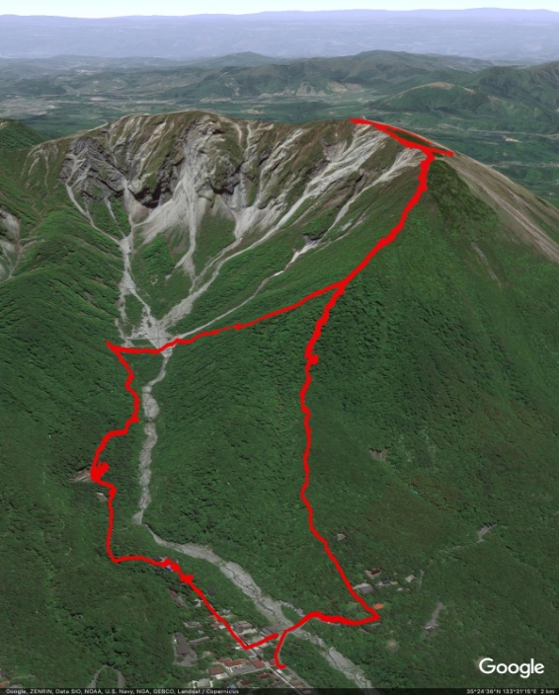
中国地方の最高峰を極めようと計画した5人を待っていたのは、厳しい猛暑だった。正午前に米子鬼太郎空港に降り立った我々は、避暑を兼ねて鬼太郎記念館（作者の水木しげるは米子の出身）でちょっとした観光気分を味わうと、一路一泊目の弥山荘（みせんそう）へ向かった。麓に位置する山荘に近づくにつれ、見る方向により顔を変えるという伯耆大山の山容がはっきりしてくる。それとともに翌日、本当にあんな高みに登れるのだろうかと少し不安にもなってくる。夜は翌日の登山の無事を祈って乾杯！山荘のオヤジさんからは大山登山に向けた講釈を賜った後、翌早朝の行動開始に備え20時に就寝した。（記：古川）
登山ルート
◆8月4日（土）＜大山登山の記録①＞
今年の異常なまでの暑さを考慮して、ワンゲル時代以来となる日の出前の4時に出発、頂上を目指して標高差約1000ｍの上りを開始した。ヘッドランプの灯りを頼りに樹林帯の中をどんどん高度を上げて行く。道はしっかりしているが、不規則で厳しい段差のあるルートは、確実に我々の体力を消耗させていく。それでも途中で日の出を迎え、6合目の避難小屋付近からは視界が広がるようになり、疲労を少しは軽減させてくれる。８合目を過ぎたあたりからは、爽やかな風と高低差が少ない木道（頂上付近一帯は、キャラボクの植生保護のため木道が敷設されている）が心地よく、目標とする頂上も見えてくる。最後のひと登りを突き詰めると、標高1709ｍの頂上、弥山からの360度の大パノラマ展望が待っていた。麓の登山口や宿泊した山荘、その先には日本海まで見渡せる。この日は地元の小中学生たちが集団登山を実施しており、頂上は大賑わい。ちなみに、ここから東方にある最高峰の剣ヶ峰へは崩壊が激しく縦走ルートはない。
頂上からの展望を満喫した我々は下山を開始。来た道を6合目過ぎまで戻り、途中行者登山道へと入る。陽も高くなり、高度をどんどん下げていくに従い、一気に戻っていく真夏の気温に体が言うことを聞かなくなってくる。6合目から1時間ほど下ると堰堤に出たが、そこから見る大山もまた格別。かなりの高みに登って来たことを実感できる。さらに沢沿いに下り、大神山神社奥宮と大山寺に参拝して弥山荘まで無事下山した。今年は大山開山1,300年であり、大山寺の御朱印には限定版で「地蔵尊」と書かれていた。（記：古川）

◆8月4日（土）＜大山登山の記録②＞
みせん荘4:10 ～ 4:20夏山登山口4:20 ～ 6:00分岐6:00 ～ 6:20六合目避難小屋6:30 ～ 7:30頂上8:20 ～ 9:30六合目避難小屋9:30 ～ 9:40分岐9:55 ～ 10:55大神山奥社11:25 ～ 12:05下山(モンベル大山店)

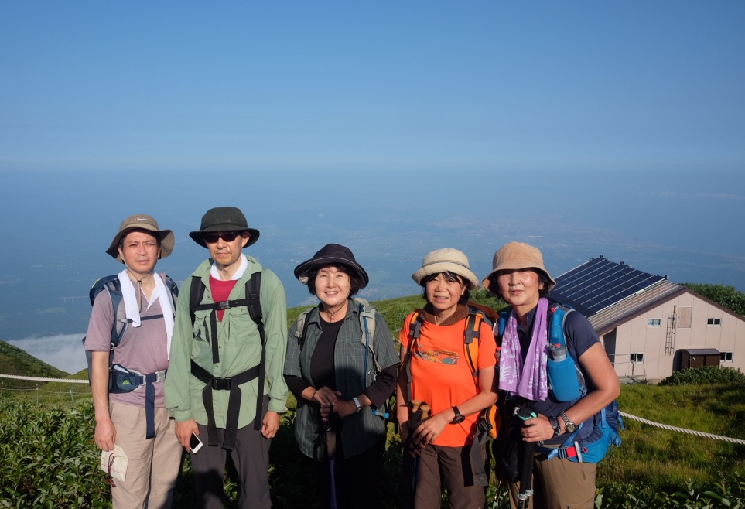
午前4:00。身支度を整えて弥山荘裏の駐車場へ出る。谷合の暗い空には星と月が輝いている。良い天気になりそうな期待と、未明だというのに既に蒸し暑さを感じる気温に日中の暑さを思い不安な気持ちになる。
大山頂上
ヘッデンを点けて歩き始めると間もなく登山口に到着、そのまま夏山登山道を登り始める。林の中、よく整備された階段の多い道を進む内に夜が明け、三合目に到着。相変わらず蒸し暑く、汗が流れる。トップの古川君が無理のないペース配分をさりげなく気遣いながら歩いてくれているが、それにしても蒸し暑い。せっかく実現した伯耆大山登山なのに、…苦行。
今回のメンバーの内、佐々木さん、梨花ちゃん、毛利君、小佐野の4名は、1982年夏に、慶良間諸島の無人島ＰＷで行動を共にした仲間だ。歩きながら、当時の思い出話に花が咲く。フェリーで東京－沖縄間を往復したこと、島の海が信じられないくらい美しかったこと、砂浜でヤドカリに囲まれたこと、満天の星の下で野宿したこと、台風が来て阿嘉島の民宿にカンヅメになったこと、そこで梨花ちゃんがカルタを作っていたこと…。
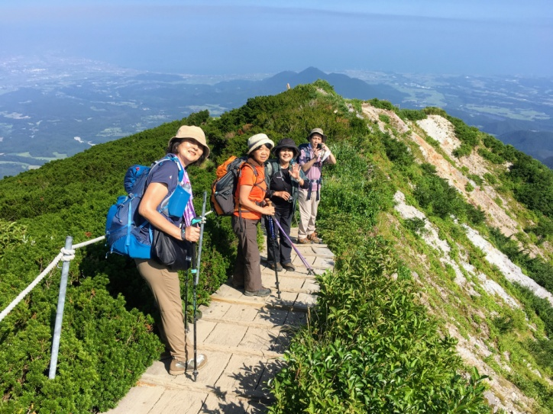
出発から約2時間、六合目避難小屋に到着。小中学生の集団がいる。私たちと同様、夜明け前から出発したと思うと、子供達のたくましさに感心、引率者のご苦労に脱帽。避難小屋からは北側の鋭い稜線がよく見える。眼下には、裾野の先に広がる米子平野、その奥にはカーブした海岸線が。さすがは中国地方の最高峰、素晴らしい眺め！
木道（下山時）
視界が開けてからは、登る一方の苦しさもあり、時々立ち止まって振り返り、眼下の景色を楽しみながらゆっくりしたペースで先へ進む。高度が上がるにつれて蒸し暑さは和らぎ、時折心地よい風が吹いて来る。やっと苦行が楽しい山登りになって来た。
6合目からしばらく登ると、木道が現れた。両側はロープで保護されており、よく整備された道が山頂へと続いているのが見える。あと少し！
頂上避難小屋を右手に見ながら登り切ると、弥山山頂に到着。朝の7時半だというのに、結構な賑わい振りだ。すぐ近くに尾根続きの剣ヶ峰が見えるが、崩落の危険性大ということで、縦走禁止となっている。裾野に広がる景色を楽しみ、写真を撮り、おやつを食べ、至福の時を過ごす。う～ん、いつまでもいつまでもここに居たい！
小一時間の休憩を取った後、下山開始。雄大な眺めを楽しみ、高山植物を楽しみ、贅沢な気分で快適な木道を下る。羽があったらここから広い空を飛んで行けるのに～（ついでに下山もラクチンなのに）。「気持ちいいねー！」「ほんとほんと」「登りは暑くてどうなるかと思ったけど、快適だね」「まって！脚が攣りそう」「おーい、こっち向いてー」（シャッター☆）…山の空気を共に吸っているせいか、35年の歳月をまったく感じないメンバー間のやりとりが心地よい。これはクセになりそう。
六合目避難小屋の先で元谷方面へ分岐を進む。急な木の階段を下り切ると広い河原の大堰堤へ。振り返ると、夏の青空に白い雲、荒々しくそそり立つ北壁の大迫力が。写真を撮り、大山との別れを惜しみつつ樹林の中を進むと、大神山神社奥社にひょっこりと出た。（記：小佐野）

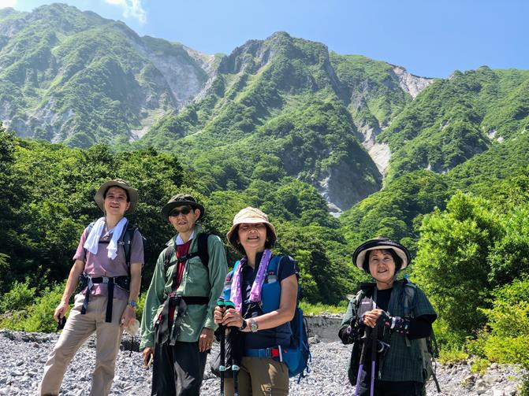
◆8月4日（土）＜登山後の記録＞
大山を振り返って（画像担当：毛利）
大山登山を無事終えて、その後のことはほとんど計画になかった。それぞれの頭の中には、それぞれのプランがあったのかもしれないが、お互い口に出さなかった。とりあえず唯一の共通項は、蒜山高原まで車を回して、ソフトクリームを食べること。烏ヶ山だの蒜山などの山々や、見え方の違う大山を楽しみながら、その日の宿、皆生温泉に到着した。
実は、鳥取へ発つ前、偶然にも羽田空港で知人に遭遇してしまった。彼らも同じ便で米子に到着したのだが、旅の目的は宍道湖の花火大会だという。わざわざ見に来る価値のある花火大会なのかと頭の片隅に残ってはいたが、登山を終えるまではしばし忘れていた。
しかし、宿に着いてみると、ふとそのことが思い出されて、「花火大会、見られたりしないもんかしら」と呟いてみた。そこからは恐ろしいほどのスピードで、ことは進んで行った。「えっ、実は私も行きたいなとは思っていたけれど、みんな疲れていて嫌だろうなと思って遠慮してたんです」「行きたい。行きたい。絶対行きたい」この会話は即、毛利氏と古川氏に伝えられ、彼らも引きずられるようにおばさんたちのわがままにつき合わされた。宿の夕食を短時間で平らげ、しっかりビールも飲み、タクシーとＪＲを乗り継いで、宍道湖の花火大会に間に合った。
無計画に飛び込んだ花火大会だったが、花火は結構下の方までよく見えたし、首都圏の花火大会のように、「立ち止まってはいけません」という警察官の怒号は全く聞こえてこなかった。混んではいても、人と人との距離に余裕がある感じがして心地良かった。毛塚氏がレジャーシートをなぜ持って来ていたのかは謎のままだが、彼女のおかげで快適に花火鑑賞をすることができ、贅沢な一日を締めくくることができた。
（記：佐々木）

◆8月5日（日）＜登山翌日の記録＞
小佐野さんは高校時代のお友達と会うため、別行動。
佐々木さん、古川さん、毛利さん、毛塚は、島根半島横断の旅へ。

境水道大橋～美保関（青石畳み通り～仏谷寺～美保神社～昼食～美保関灯台～メテオプラザ＜美保関いん石＞～松本さん宅前＜隕石落下宅＞）～出雲大社～江島大橋（通称：ベタ踏み坂）～米子鬼太郎空港
＊「境水道大橋」は、鳥取県と島根県をつなぐ、かっこいい橋。
＊「美保神社」ただ者ではなかったこの神社。
＊「青石畳通り」石畳の小路地。石畳のこの石は江戸時代、海中から引き揚げられた海石（いくり）なのだ。
＊『八百屋お七』の恋人吉三氏は、遥かこの地で果てたのであった。「仏谷寺」
＊「美保関灯台」の脇にある、小さな鳥居の神秘。
＊『いか定食』しかなかった食堂。テレビからは高校野球。あぁ、確かに「夏」だったのだ。「美保関港」
＊『美保関いん石』君は『隕石』を見たことがあるか？松本さんちの屋根を突き破った『隕石』のこと。
＊「出雲大社」で、本当の『出雲ぜんざい』を食べそびれた。
＊ 念願の「ベタ踏み坂」体験。
島根半島横断の旅は、この短いスペースではとても書き尽くせぬほどの魅力に満ちていた。
小佐野さんと合流し、米子鬼太郎空港の居酒屋さんで反省会。

古川さん、ずっと運転してくださりありがとうございました！
小佐野さん、佐々木さん、古川さん、毛利さん、楽しい3日間を、本当にありがとうございました！
（記：毛塚）

③ 「360°に広がる名峰のパノラマ！」 ～茅ヶ岳～に登ってきました！
髙木道子（25期）

夏の酷暑も一段落した9月の中頃に、山梨県にある茅ヶ岳に登って来ました。メンバーは、池野（27期）、楠本（28期）、毛利（25期）、髙木（25期）です。茅ヶ岳は、「日本百名山」を著した深田久弥の終焉の地として、知る人には知られる山です。
登山口のある深田公園までは車で行き、駐車場を利用しました。登り始めは、緩やかで幅のある道で歩き易かったです。アカマツの林が日差しを遮り、心地よい感じで足取り軽く登って行きました。やがて女岩に近づいて来ましたが、落石注意のロープが張られ傍に行くことはできませんでした。一休みした後、いよいよ急な登りです。しばらく息を上げて登って行くと、稜線に出ました。すると、向こう側に奥秩父の山々が！「ああ、あれは金峰山！あの岩が五丈石！」とメンバーの声が俄然明るくなりました。現役の頃、新錬で登った思い出話に花が咲き、色々なことが思い出されて笑いが絶えません。そこから、尾根道を少し登ると、深田久弥氏終焉の地の石柱がありました。写真を撮り、さらにピークを目指して露岩の多くなった道を登ること15分。時折、振り返ると富士山の大きなシルエットが木立の間から垣間見えます。そして、ついに頂上へ！「やった－！ピークだ！！」
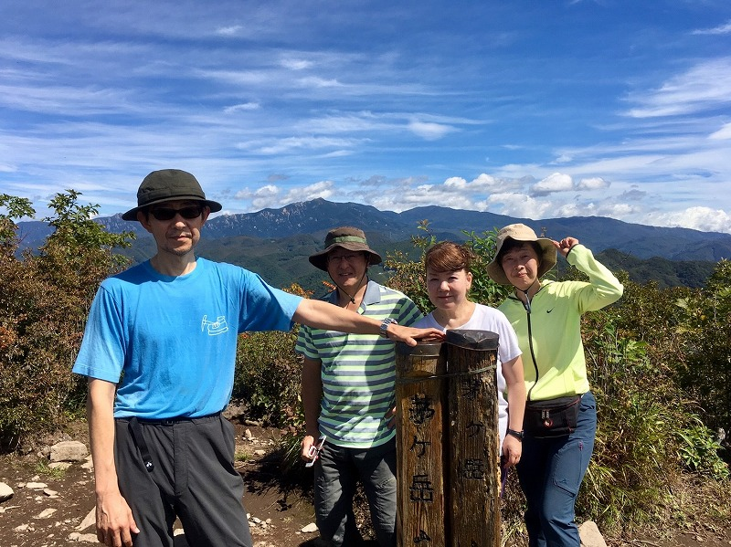
山頂は、潅木も払われていて抜群の眺望です。正面に南アルプスの大きな山並み、「あの丸いのが甲斐駒、手前が鳳凰三山」南アルプスの向こうには中央や北アも見えそうです。「あれが八ヶ岳！」そして、金峰山に瑞牆山、そして大きな大きな富士山。
茅ヶ岳山頂にて バックは金峰山
360°に広がる大パノラマは、ワンゲル時代に登った山々を含め、名峰揃いで素晴らしい展望でした。現役時代の合宿やＰＷの思い出も蘇り、頂上ではたくさんの蝶やトンボに歓迎を受け、メンバーは日頃の行いの良さを自画自賛し（笑）、大変楽しい山行となりました。
「百の頂に、百の喜びあり」という深田久弥氏の言葉に改めて共感し、メンバーの皆さんと好天に感謝する一日でした。
＜実働＞3時間40分

■ ＹＷＶ部長先生交代のご報告

～上ノ山周先生から河端昌也先生へ～
会長 西田雅典（20期）

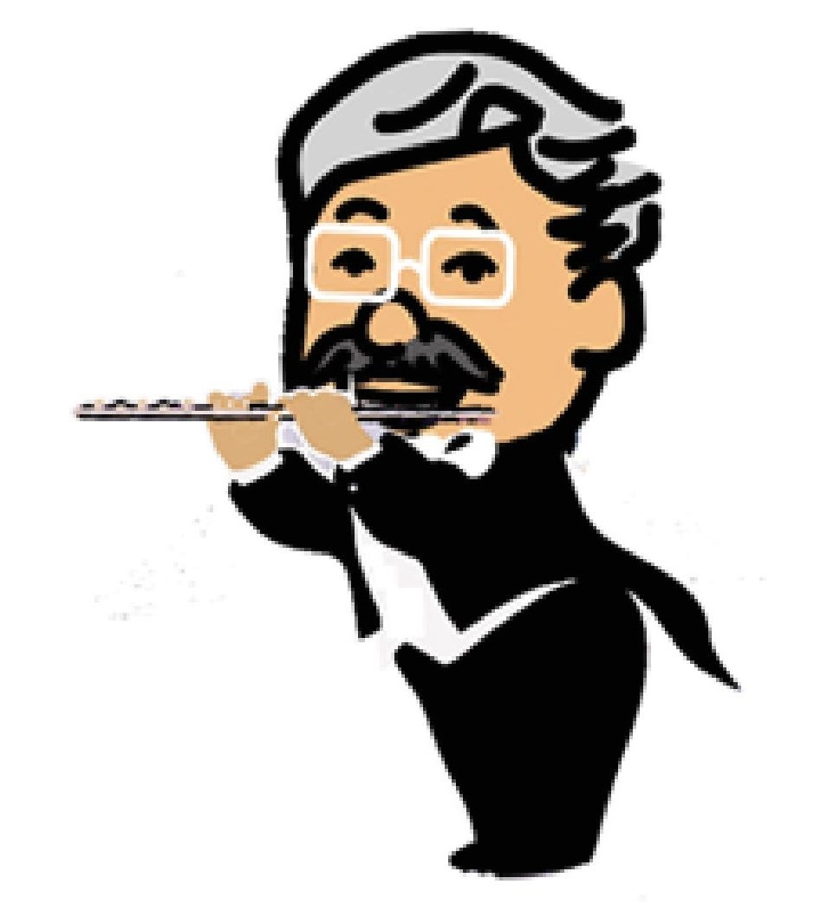
上ノ山先生
3年半の長きにわたりYWVをご指導いただきありがとうございました。昨年の60周年記念懇親会にご参加頂くなど、広くワンゲル活動全般において大変お世話になりました。引き続き、お時間をいただければワンゲル活動にご参加頂き、また見守っていただければと存じます。

河端先生
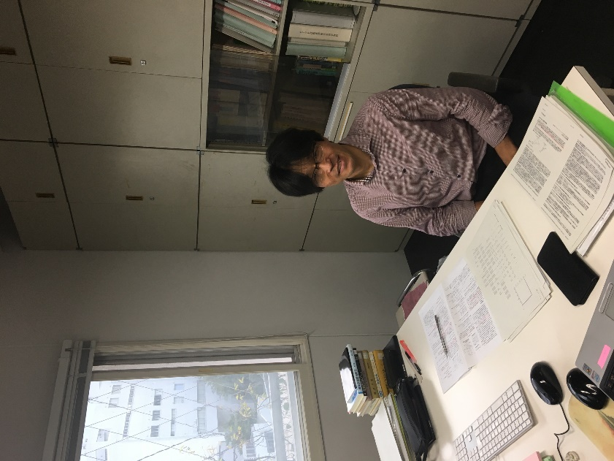
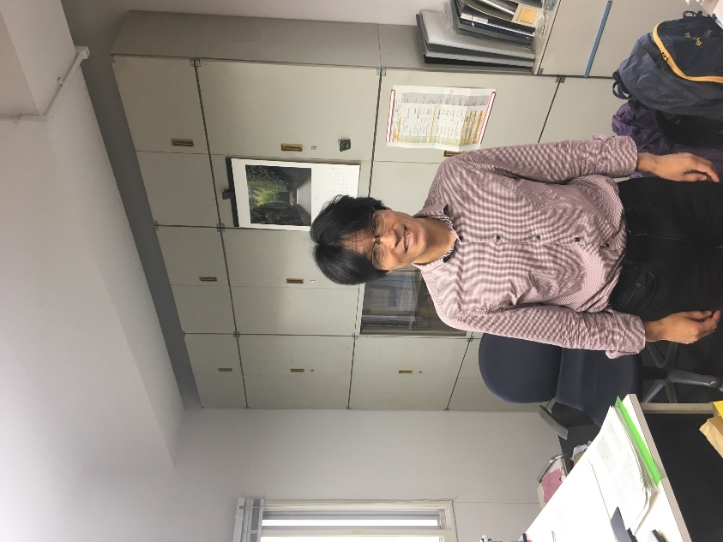
YWV部長をお引き受けいただき、ありがとうございます。どうぞよろしくお願い申し上げます。河端先生ご自身からプロフィールを頂戴しておりますので、以下にご紹介をさせていただきます。

（先生の建築学棟研究室にて）

(プロフィール①）
ご氏名等 河端 昌也（かわばた まさや）横浜国立大学准教授 1969年生
ご出身 福井県 武生（たけふ）市（現在の越前市）出身
出身校 武生高校、横浜国立大学（工学部 1991年卒業、工学研究科 1993年修了）
ご専攻 膜構造 空間構造 木質構造 大屋根構造 大スパン建築
専門分野 膜構造―広い建築の中でも多くの光が取り入れられるように行われている建築構造。1957年のケルンダンス場が元となった構造でテントの構造を取り入れている。

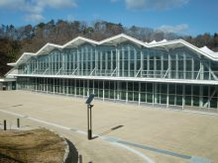
（写真左）
いわきグリーンベース（福島県いわき市）
21世紀の森公園に建てられた膜構造の屋内運動施設で、かなや幼稚園児が屋内でも外と同じくらいの明るさで遊べるように考案された。

（プロフィール②）
ご趣味 山登り、自転車、読書、映画鑑賞（特にヒューマンドラマ系）、料理、旅行（海外の建築物
の見学）
座右の銘 楽しいことを身につけてとことんやる
ご家族 既婚、奥さんと2人家族 出会いは河端先生の海外での学会発表の時の英語の助手
山へのご興味 最近登った山 白山、西穂高岳、丹沢塔ノ岳
これから登ってみたい山 北アルプス 立山連峰
お酒の嗜好 あまり得意ではないが、ビール、ワイン、焼酎、日本酒等

（ワンゲル部長をお引き受けいただいてのご方針）
歴史が長く、活発に活動している部なので、歴史と伝統が続くようにお手伝いさせていただきたいです。

（現役、ＯＢ会への要望）
途中から入った者ですが、機会があれば飲みに行ったり山に登ったりしたいと思っておりますので、よろしくお願いいたします。

■ 現役部員の活動紹介
主将 長島拓也（60期）

現役は8月の頭に北海道で夏合宿を行い、10月には新潟の妙高山で秋山登山を行いました。

〜夏合宿（北海道大雪山系）〜
8/4～9で北海道にて夏合宿を行いました。
最終日だけ雨に打たれてしまいましたが、それ以外の日では天候にも恵まれ、快適な山行となりました。参加したのは60期7名、61期3名の計10名でした。トムラウシではナキウサギも見られ、北海道ならではの景色も楽しむことができました。下山後は札幌でジンギスカンを食べ充実した夏合宿となりました。
大雪山系の思い出として、私個人の話となってしまいますが、私が本格的に山登りを始めようと思ったきっかけは旭岳です。私は浪人中に10kg太ってしまい、体重減少のために、札幌市内にある円山という小さな山の登山から始めました。標高は250ｍ程度の小さな山ですが、部活を引退してからまともな運動を行なっていなかった私にとって大変苦しいものでした。しかしながら山頂から見える札幌市の美しい景色の虜となり、毎日昼休みに自転車で登山口まで向かい登っていました。模試でいい成績が出ず苦しい思いをした時も、山に登ることで思考が整理され、前向きにまた勉強に取り組むことができました。
夏休みに入り、勉強量も増え息苦しくなっていた私を、両親が旭岳に連れて行ってくれました。これが私にとって初めての本格的な登山でした。不安もありましたが、無事山頂まで登頂することができました。そこで山頂から見た景色は言葉にできないほど美しく、また訪れたいという気持ちにさせてくれました。私が山頂で休憩していると大きなザックを背負った10名ほどの集団が間宮岳の方に向かって歩いて行くのが見えました。その集団が山頂から更に稜線上を伝い、新しい山頂を目指して歩いて行く姿を見て、大学ではこれをやろうと決意しました。これが山登りを本格的に始めようと思ったきっかけです。
その後大学に無事合格し、3年後同じように10名ほどの集団の先頭で旭岳の山頂から稜線上を伝い縦走することで、あの時の思いを叶えることができ感慨深いものがありました。もし、現役で大学に受かっていたらこのような素晴らしい景色に出会うことはなかったかもしれません。もし、浪人中に毎日山に登ろうと決意しなければ思考も整理されず思うような結果が出なかったかもしれません。私自身山に助けられた部分は多くあります。私が主将としての大きな仕事はこれで最後となりましたが、山登りを通じて多くの美しい景色と出会い、楽しい仲間と登れたことは大きな財産となりました。ありがとうございました。

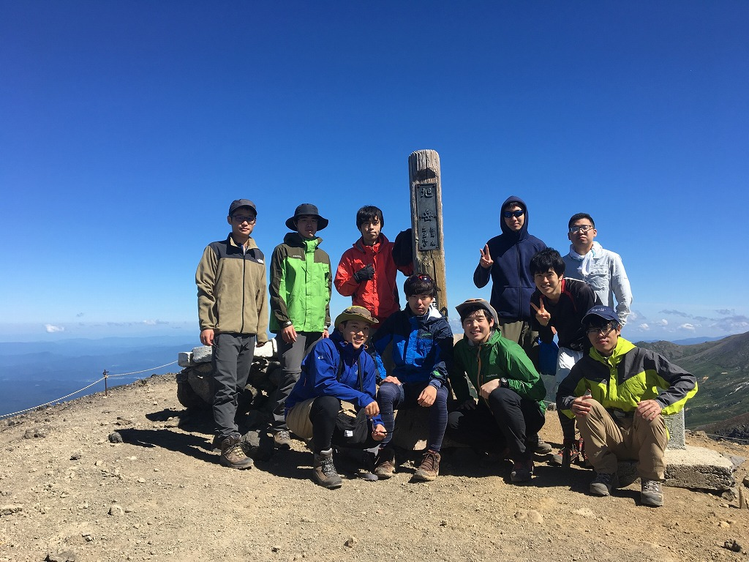

〜秋山登山（妙高山）〜
小屋50周年を記念して苗名小屋から妙高山まで登山しました。現役はＯＢさんとは別隊で行動し、58期の福山さんと一緒に無事登頂することができました。山頂は風が強く曇っていて景色は見えませんでしたが、途中晴れたところでは美しい景色を楽しむことができました！
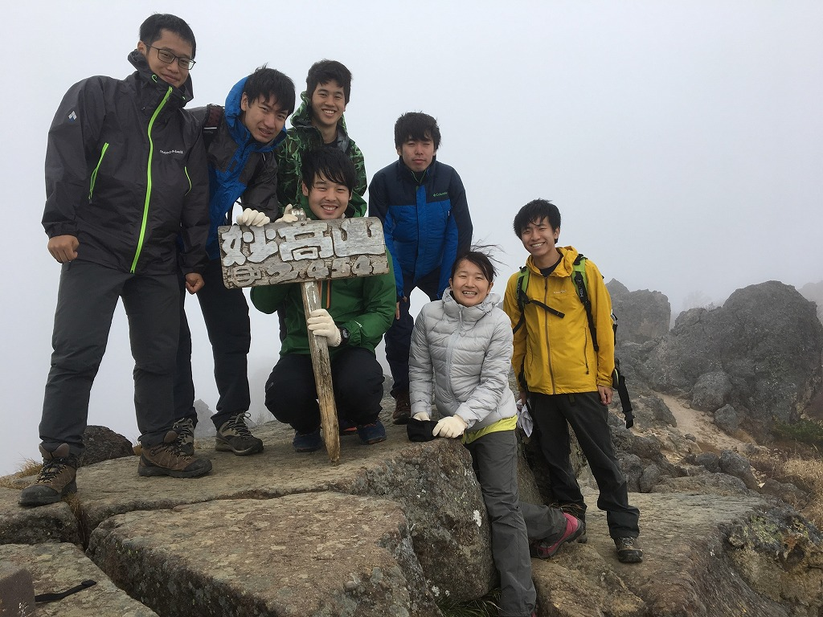

■ 観天望 （編集委員会から）
記
編集委員長 石垣秀敏（20期）

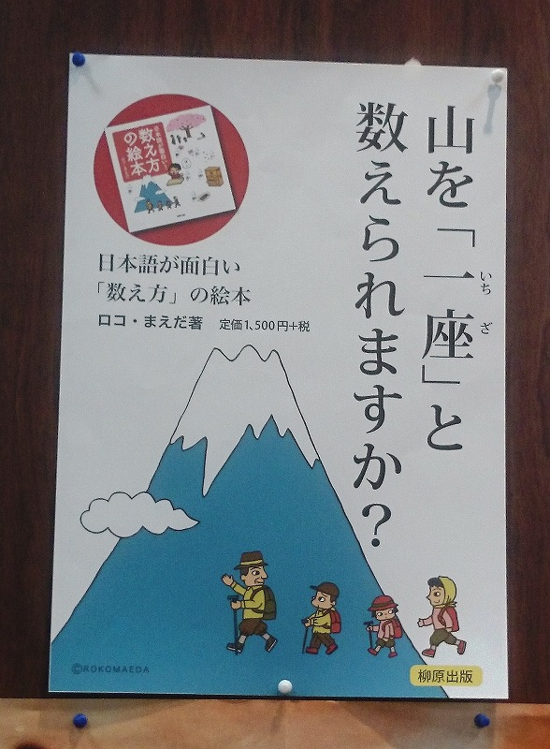
今年は冬季オリンピックやサッカーワールドカップなどがあったからかもしれませんが、スポーツ界からたくさんの言葉が流行語大賞にノミネートされました。「そだねー」「もぐもぐタイム」など気持ちが和む言葉や「翔タイム」「なおみ節」「半端ないって」など活躍した選手の顔が浮かぶものがある一方、「悪質タックル」「奈良判定」など暗い部分のものもありました。どの言葉も聞いただけで、今年の起こったことが分かりますから、さすがですね。
さて、今夏は外に出掛けるのも嫌になるくらいの「災害級の暑さ」でした。暑さが一段落した頃に「ボーっと生きてんじゃねえよ！」と誰かに言われないように、観天望記のネタを探すべく書店に行ってみました。すると、こんなポスター（左写真）が目に入って来ました。私たちは当たり前のように使っていますが、本のポスターの言葉になるくらいだから一般の人は知らないのでしょうね。このような小ネタを今後もＯＢ会報に載せて行きたいと思っています。「計画運休」をせずに今年もＯＢ会報を3回発行することができましたのも、ＯＢ会員の皆様のお蔭です。今回も自由投稿を3本もいただきました。来年は「MeToo」と叫んで新たなご投稿をお願いします。（この会報がお手元に届く頃には今年の流行語大賞は既に決まっていると思います。この中にありますかねぇ）
それでは皆様、良い年をお迎えください。そして山行などのＯＢ会の行事でお会いしましょう。
（もう一言）
裏表紙の写真は前号に続き28期からいただいた富士山ＰＷ（1984年9月）の写真で、次号まで続くＯＢ会報初の連載裏表紙です。

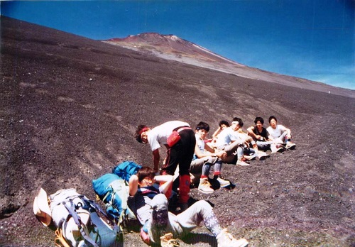

富士山ＰＷの写真 その②

登山道で休憩中。オフシーズンになるとほとんど登山者がいませんでした。
一部でかいキスリングを担いでいる人がいます。今はキスリングは余り無
いですよね。 松本亘弘（28期）

皆様からの投稿をお待ちしています。自由投稿の原稿、写真、スケッチ等を
編集委員会にお送りください。メールアドレス kaiho-ywvob@ywvob.com

編集にご協力いただいた皆様、ありがとうございました。

YWVOB会 会報第70号

発 行： 横浜国立大学ワンダーフォーゲル部ＯＢ会
発 行 日： 2018年12月16日
発行責任者： 会長 西田雅典(20)
編集責任者： 編集委員長 石垣秀敏(20)
編 集： 編集副委員長 武藤功二(20)
編集委員 成島和仁(22)、楠本なぎさ(28)
印 刷 所： 株式会社プリントパック 京都府向日市森本町野田3-1

